**Государственное автономное профессиональное образовательное учреждение Свердловской области**

**«Краснотурьинский индустриальный колледж»**

**МЕТОДИЧЕСКИЕ УКАЗАНИЯ**

**для выполнения лабораторно-практических занятий по дисциплине**

**МДК.02.02 Механическое и транспортное оборудование металлургических предприятий»**

**для специальности 22.02.02 Металлургия цветных металлов**

**Разработала: Крупинина**

**преподаватель высшей категории Татьяна Андреевна**

**2024**

**ПОЯСНИТЕЛЬНАЯ ЗАПИСКА**

Методические указания для выполнения практических и лабораторных работ по дисциплине МДК.02.02 Механическое и транспортное оборудование металлургических предприятий» предназначены для студентов очной и заочной форм обучения специальности 22.02.02 Металлургия цветных металлов.

Для техников-металлургов, обслуживающих технологическое оборудование и коммуникации в производстве цветных металлов и сплавов, изучение этого предмета и получение навыков выполнения практических и лабораторных работ имеет первостепенное значение. Выполнение практических и лабораторных работ проводится постепенно по мере изучения теоретического материала и является практическим подтверждением усвоенного материала. Практические и лабораторные работы включают в себя необходимые схемы, расчетные формулы и исходные данные.

Выполнение практических и лабораторных работ позволяет углубить, закрепить и проверить знания по предмету «Обогащение руд цветных металлов», «Металлургия цветных металлов», «Автоматизация технологических процессов», использовать полученные знания при сдаче зачетов по дисциплинам «Обогащение руд цветных металлов», «Охрана труда», помогает в сдаче комплексного экзамена, при выполнении ВКР, способствует развитию самостоятельности и творческого мышления, решать практические задачи на производстве во время прохождения практики.

**СОДЕРЖАНИЕ**

|  |  |  |
| --- | --- | --- |
| 1. | Лабораторная работа № 1Изучение конструкции и ремонта молотковой дробилки с подвижным полотном | 4 |
| 2. | Практическое занятие № 1  Выбор дробилки для заданных условий дробления | 5 |
| 3. | Лабораторная работа № 2Изучение конструкции, ремонта и эксплуатации шаровой барабанной мельницы | 12 |
| 4. | Практическое занятие № 2  Выбор мельницы | 14 |
| 5. | Практическое занятие №3  Расчёт мокрого циклона | 19 |
| 6. | Практическое занятие № 4  Расчёт автоклава | 21 |
| 7. | Практическое занятие №5  Расчет мощности привода машинки для пробивки корки электролита | 26 |
| 8. | Практическая работа №6  Расчет и подбор электродвигателя для механизма передвижения тележки и механизма подъема груза мостового крана | 28 |
| 9. | Практическая работа №7  Расчет винтового конвейера | 41 |
| 10. | Практическая работа №8  Расчет ленточного конвейера | 46 |

**Лабораторная работа № 1**

##### Изучение конструкции и ремонта молотковой дробилки с подвижным полотном

**Цель работы:** изучить принцип работы дробилки, конструкцию ее узлов и деталей, ремонт и правила эксплуатации дробилки.

**Оборудование:**дробилка молотковая с подвижными стенками.

**Порядок выполнения работы:**

1. Лабораторная работа проводится в действующем цеху, поэтому перед работой необходимо ознакомиться с правилами техники безопасности, действующими на участке подготовки твердого топлива на Богословской ТЭЦ.

2. При посещении предприятия необходимо внимательно слушать рассказ дробильщика и демонстрацию отдельных узлов и деталей дробилки.

3. По результатам осмотра узлов дробилки и наблюдения за ее работой составляется отчет, в котором:

- привести рисунок дробилки с указанием отдельных узлов;

- выполнить рисунки ротора, молотка, схему полотна;

- описать принцип работы дробилки и ее конструкцию;

- выполнить описание смазки дробилки;

- ответить на контрольные вопросы.

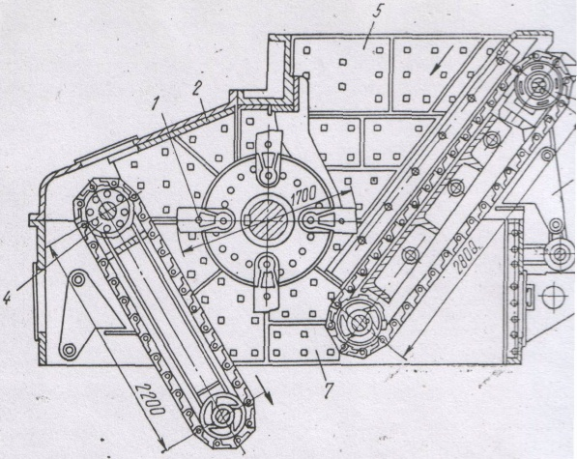

Рисунок 1 - Дробилка молотковая с подвижными стенками

Контрольные вопросы

1. Перечислить основные типы молотковых дробилок.

2. Как балансируют ротор дробилок?

3. Характерные виды неполадок при использовании дробилки (усиление вибрации, снижение производительности, стук) и методы их устранения.

4. Перечислить основные правила эксплуатации дробилки.

5. Смазка оборудования и смазочные материалы.

**Источники информации**

1.Шастин В.Н.Справочник по ремонту котлов и вспомогательного котельного оборудования. М.: Энергоиздат, 1981

<https://spec-machine.ru/polezno-znat/molotkovye-drobilki-ustrojstvo-i-rabota/>

<https://stroy-podskazka.ru/drobilki/molotkovye/>

**Практическое занятие № 1**

**Выбор дробилки для заданных условий дробления**

**Исходные данные:**

- начальный размер куска, м

- предел прочности при сжатии, МПа

Е – модуль упругости материала, МПа

- насыпная плотность материала, 

- плотность частиц, 

R - дисперсная характеристика

G – производительность, 

# Порядок расчёта

1. По таблице 1 выбираем тип дробилки, а по таблице 2 марку дробилки и выписываем её параметры.

|  |  |  |  |  |  |  |
| --- | --- | --- | --- | --- | --- | --- |
| Размеры ротора  D = мм  L = мм | Размер загружаемого куска  δ = мм | Частота вращения ротора  n = об/сек | Мощность эл.двигателя  N = КВт | Тип молотка | Число рядов молотков  Z = | Производи  тельность  G = кг/сек |

2. Находим кривую дисперсионного состава материала на выходе из дробилки. Для этого вычислим величины входящие в уравнение :

;

где - окружная скорость ротора по вершинам молотков, 



М – масса идеального молотка, кг



z – число молотков, одновременно ударяющих по куску

;

где b – ширина головки молотка, м (принимаем с рис.3)

m – масса куска, кг



Масса идеального молотка находится из неравенства моментов инерции относительно оси подвеса идеального и реального молотков

 откуда 

Где r и Jр – берутся из рисунка (3)

3. Конечный размер частицы определяется из соотношения

;

Расчёт конечного размера частиц производится при трёх значениях начального размера , например:  = 0,15 м, 0,1 м, 0,05 м.

Для каждого случая подчитываем, массу куска m, число молотков z, степень дробления i, размер , подставляя в соответствующие формулы изменяющиеся параметры. Величины  и М одинаковы для всех случаев.

|  |  |  |
| --- | --- | --- |
|  |  |  |
|  |  |  |
|  |  |  |
|  |  |  |
|  |  |  |

Построение кривой дисперсионного состава материала на выходе из дробилки показано на рисунке 2.

Определяем оптимальную величину зазора “ а “ между колосниками, а также между колосниковой решёткой и молотками



Полученное значение округляем до стандартных из ряда (мм)

3;5;8;13;20;32;50;

Если рассчитанная величина “ a” превышает 50 мм , то дробление лучше проводить без колосниковой решётки.

4. Мощность двигателя дробилки, если пренебречь тормозящим действием колосниковой решётки, может быть найдена из предположения, что всей массе материала, входящего в дробилку, сообщается скорость, равная окружной скорости молотка, т. е.

; (Вт)

где G – производительность, 

- КПД дробилки (=0,5)

 - КПД механической передачи (=0,9)

5. Загрузка материала в дробилку осуществляется с определённой скоростью, обеспечивающей проникновение материала на глубину С =  (м);

в зону дробления

На практике это осуществляется путём сбрасывания материала с определённой высоты Н (м), величину которой можно рассчитать по уравнению

; (м)

где ZP – число продольных рядов молотков на роторе (из табл.2);

n – частота вращения ротора, с-1.

**Исходные данные к работе №1**

|  |  |  |  |  |  |  |  |  |
| --- | --- | --- | --- | --- | --- | --- | --- | --- |
| № | Материал | , | , | ,МПа | Е, МПа | G, | , м |  |
| 1 | Апатит | 2800 | 1500 | 80 | 3 | 100 | 0,3 | 1 |
| 2 | Известняк пористый | 2600 | 1400 | 50 | 2 | 50 | 0,6 | 1 |
| 3 | Гипс | 2690 | 1350 | 70 | 3 | 80 | 0,6 | 1 |
| 4 | Антрацит | 1600 | 850 | 25 | 0,7 | 50 | 0,5 | 1 |
| 5 | Апатит | 2800 | 1500 | 80 | 3 | 120 | 0,5 | 2 |
| 6 | Известняк пористый | 2600 | 1400 | 50 | 2 | 70 | 0,5 | 2 |
| 7 | Гипс | 2690 | 1350 | 70 | 3 | 100 | 0,5 | 2 |
| 8 | Антрацит | 1600 | 850 | 25 | 0,7 | 60 | 0,6 | 2 |
| 9 | Апатит | 2800 | 1500 | 80 | 3 | 110 | 0,4 | 3 |
| 10 | Известняк пористый | 2600 | 1400 | 50 | 2 | 60 | 0,55 | 3 |
| 11 | Гипс | 2690 | 1350 | 70 | 3 | 90 | 0,55 | 3 |
| 12 | Антрацит | 1600 | 850 | 25 | 0,7 | 70 | 0,4 | 3 |
| 13 | Апатит | 2800 | 1500 | 80 | 3 | 80 | 0,6 | 1 |
| 14 | Известняк пористый | 2600 | 1400 | 50 | 2 | 80 | 0,4 | 1 |
| 15 | Гипс | 2690 | 1350 | 70 | 3 | 120 | 0,45 | 3 |
| 16 | Антрацит | 1600 | 850 | 25 | 0,7 | 80 | 0,45 | 3 |
| 17 | Апатит | 2850 | 1500 | 85 | 3 | 110 | 0,33 | 1 |
| 18 | Известняк пористый | 2650 | 1420 | 55 | 2 | 55 | 0,65 | 1 |
| 19 | Гипс | 2700 | 1400 | 75 | 3,5 | 70 | 0,65 | 1 |
| 20 | Антрацит | 1680 | 950 | 45 | 0,75 | 45 | 0,5 | 1 |
| 21 | Апатит | 2950 | 1450 | 85 | 3,3 | 125 | 0,55 | 2 |
| 22 | Известняк пористый | 2700 | 1300 | 50 | 2,5 | 65 | 0,53 | 2 |
| 23 | Гипс | 2700 | 1450 | 60 | 3 | 90 | 0,5 | 2 |
| 24 | Антрацит | 1650 | 950 | 45 | 0,74 | 65 | 0,6 | 2 |
| 25 | Апатит | 2850 | 1550 | 75 | 3 | 100 | 0,4 | 3 |
| 26 | Известняк пористый | 2500 | 1420 | 60 | 2 | 66 | 0,55 | 3 |
| 27 | Гипс | 2710 | 1450 | 78 | 3 | 95 | 0,65 | 3 |
| 28 | Антрацит | 1780 | 950 | 35 | 0,7 | 70 | 0,4 | 3 |
| 29 | Апатит | 2700 | 1550 | 80 | 3,2 | 83 | 0,6 | 1 |
| 30 | Известняк пористый | 2550 | 1450 | 56 | 2,1 | 85 | 0,4 | 1 |

Таблица 1 - Ориентировочные данные для выбора машин раздавливающего и ударного действия

|  |  |  |  |  |  |  |
| --- | --- | --- | --- | --- | --- | --- |
| Характеристика машины | Тип машины | | | | | |
| Молотковые | Конусные | Валковые | | | Щёковые |
| Зубчатые валки | Рифлёные валки | Гладкие валки |
| , МПа | 80 | 350 | 80 | 250 | 400 | 350 |
| , м | 0,6 | 1,2 | 1,2 | 0,06 | 0,075 | 1,3 |
| i | 10 - 30 | 4 - 8 | 6 - 10 | 3 - 5 | 3 - 5 | 4 - 6 |

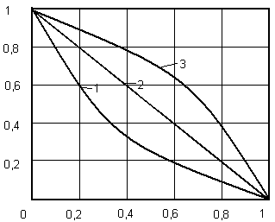

Рисунок 1 - Варианты функций R(б) к задачам.

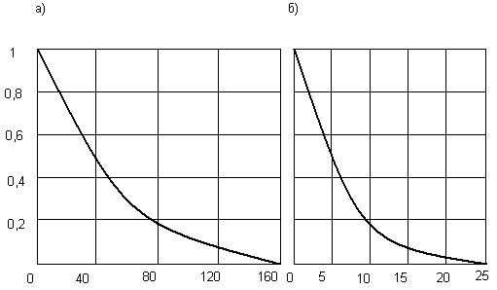

Рисунок 2 - К определению функции R(б) продукта, измельчённого в молотковой дробилке: а – исходный продукт; б – измельчённый продукт.

в=130

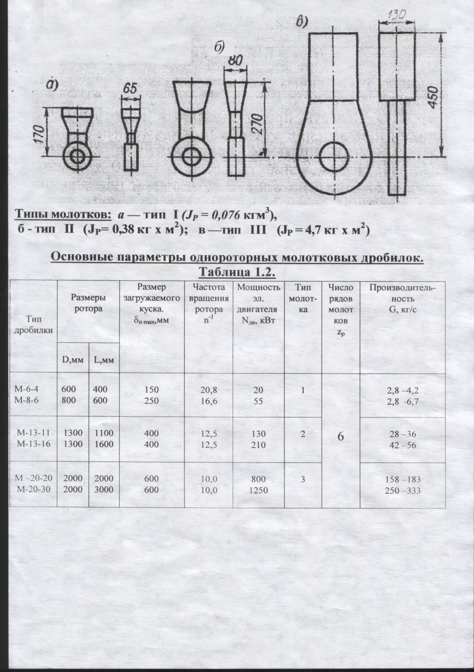

Рисунок 3 – Типы молотков

Таблица 2 – Параметры однороторных молотковых дробилок

|  |  |  |  |  |  |  |  |  |
| --- | --- | --- | --- | --- | --- | --- | --- | --- |
| Тип молотка | Размеры ротора | | Размер загружаемого куска  δ, мм | Частота вращения ротора  n, об/сек | Мощность эл.двигателя  N, КВт | Тип молотка | Число рядов молотков  Zр | Производи  тельность  G, кг/сек |
| D, мм | L, мм |
| М 6-4 | 600 | 400 | 150 | 20,8 | 20 | 1 | 6 | 2,8…4,2 |
| М 8-6 | 800 | 600 | 250 | 16,6 | 55 | 1 | 2,8…6,7 |
| М 13-11 | 1300 | 1100 | 400 | 12,5 | 130 | 2 | 28…36 |
| М 13-16 | 1300 | 1600 | 400 | 12,5 | 210 | 2 | 42…56 |
| М 20-20 | 2000 | 2000 | 600 | 10,0 | 800 | 3 | 158…183 |
| М 20-30 | 2000 | 3000 | 600 | 10,0 | 1250 | 3 | 250….333 |

##### Лабораторная работа № 2

### Изучение конструкции, ремонта и эксплуатации шаровой барабанной мельницы

**Цель работы:** изучить принцип работы, ремонта и конструкцию шаровой мельницы, ознакомиться с правилами ремонта и эксплуатации.

**Оборудование:**мельницы МШЦ 2700×3600 и МШР 3200×4500

**Порядок выполнения:**

1. Перед выполнением работы ознакомиться с правилами техники безопасности, действующими на участке подготовки твердого топлива на Богословской ТЭЦ.

2. В процессе работы обучающимся будут продемонстрированы мельницы в работе, отдельные узлы мельниц и система их смазки.

3. По результатам наблюдения за работой мельниц и осмотра их узлов и привода необходимо составить отчет, в котором указать:

- рисунок мельницы с указанием ее узлов;

- кинематическую схему привода мельницы;

- схему системы смазки мельницы;

- дать описание принципа работы и особенностей конструкции мельницы;

- ответить на контрольные вопросы.

**Контрольные вопросы**

1. Содержание основных работ по видам ремонтов. Ремонтная документация.

2.Схема технологического процесса и ремонта. Технические требования на ремонт, описание технологии ремонта основных деталей и сборочных единиц мельницы.

3.Техническая характеристика грузоподъемных устройств и малой механизации, которые применяются при ремонте или монтаже,

**4.Планово-предупредительные ремонты венцов мельниц и защита венцов зубчатых от износа трения.**

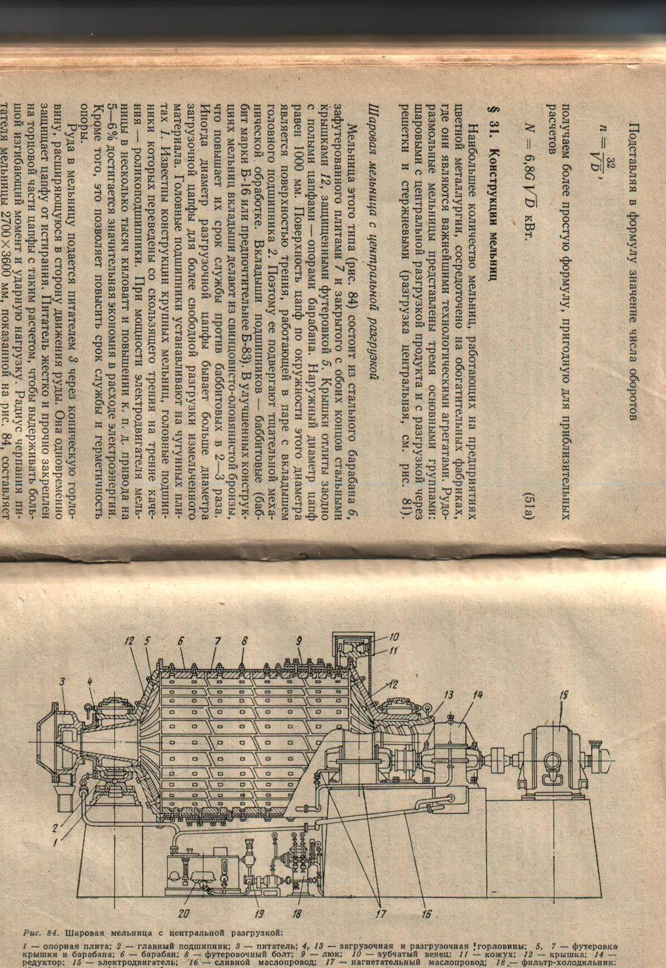

1 - опорная плита; 2 - главный подшипник; 3 - питатель; 4, 13 - загрузочная и разгрузочная горловины; 5,7 - футеровка крышки и барабана; 6 - барабан; 8 - футеровочный болт;

9 - люк; 10 - зубчатый венец; 11 - кожух; 12 - крышка; 14 - редуктор;

15 - электродвигатель; 16 - сливной маслопровод; 17 - нагнетательный маслопровод;

18 - фильтр-холодильник; 19 - маслонасос; 20 - маслобак

Рисунок 1 - Шаровая мельница с центральной разгрузкой:

**Источники информации**

1. Басов А.И. Механическое оборудование заводов цветной металлургии. М. Металлургия. 1984.

2. Басов А.И. Справочник механика заводов цветной металлургии, М.,.

Металлургии. 1981.

3. Голдобин В. П.,Свердлов С.С., Механическое и транспортное оборудование металлургических заводов. М., Металлургия. 1990.

4.Донченко Г.С. Справочник механика рудообогатительной фабрики –М.: Недра, 1986

**Практическое занятие № 2**

**Выбор мельницы**

**Исходные данные:**

- плотность материала, ;

- насыпная плотность материала, ;

- предел прочности при сжатии, Па;

Е – модуль упругости материала, Па;

G – производительность, ;

- максимальный размер куска исходного материала, м;

- конечный максимальный размер части, м;

- кривая дисперсионного состава исходного материала;

Помол – сухой или мокрый;

**Порядок выполнения**

1. В соответствии с исходными данными выбираем шаровая мельница сухого или мокрого помола. Для определения типа мельницы рассчитаем мощность шаровой загрузки по уравнению:

, Вт; (1)

где Эуд – удельная энергия измельчения данного материала;

G – кг/с

Величину Эуд находим из графика на рис. 1, для этого определим величину 

; ; (2)

где 

Подставляем G и ЭУД в уравнение (1)

2. Мощность привода мельницы ориентировочно

; кВт; (3)

По этой мощности выбираем шаровую мельницу из таблицы 1 и выписываем её параметры.

|  |  |  |  |  |
| --- | --- | --- | --- | --- |
| Тип мельницы | Размеры помольной камеры, мм  D=  L= | Частота вращения барабана n= с-1 | Масса загружаемых шаров,  mш= т | Мощность привода,  Рдв= кВт |

3. Проводим уточняющий расчёт. Для этого определим коэффициент KN.

; (4)

где = 4100 - насыпная плотность стальных шаров;

R, м – внутренний радиус барабана;

L, м – внутренняя длина барабана;



g = 9,81;

и комплекс ;

По рисунку 3 находится коэффициент барабана - .

4. Масса загружаемых шаров

; кг; (5)

Расчётная величина mШ не должна превышать табличной (табл.1).

5.Скорость падения шара в мельнице. Из рисунка 2 при известных и  найдём RН, тогда

; ; (6)

RН – наименьший радиус шаровой загрузки, м.

6. Диаметр шара

; м; (7)

 ;

Е, 

dШ округляем до большего ближайшего из стандартного ряда

dШ (мм): 15, 20, 25, 30, 40, 50, 60, 70, 80, 90, 100, 110, 125.

7. Мощность двигателя мельницы

; Вт (8)

где: - насыпная плотность загрузки, 

R, L (м)

; 

= 0,9 – КПД механической передачи.

РДВ не должна превышать величины, указанной в таблице 1.

Исходные данные к практической работе №2

|  |  |  |  |  |  |  |  |  |  |
| --- | --- | --- | --- | --- | --- | --- | --- | --- | --- |
| № | , | , | МПа | Е, Па | G, | мм | мм |  | Помол |
| 1 | 3300 | 2000 | 320 | 7 | 80 | 5 | 0,15 | 0,65 | Сух. |
| 2 | 3000 | 1800 | 350 | 6 | 120 | 10 | 0,2 | 0,8 | Сух. |
| 3 | 1600 | 850 | 25 | 0,7 | 50 | 15 | 0,25 | 0,5 | Сух. |
| 4 | 1600 | 850 | 25 | 0,7 | 50 | 20 | 0,3 | 0,5 | Сух. |
| 5 | 1600 | 850 | 25 | 0,7 | 50 | 25 | 0,32 | 0,5 | Сух. |
| 6 | 1600 | 850 | 25 | 0,7 | 50 | 30 | 0,4 | 0,5 | Сух. |
| 7 | 2800 | 1500 | 100 | 4 | 100 | 5 | 0,13 | 0,9 | Сух. |
| 8 | 2800 | 1500 | 100 | 4 | 100 | 10 | 0,18 | 0,9 | Сух. |
| 9 | 2800 | 1500 | 100 | 4 | 100 | 15 | 0,23 | 0,9 | Сух. |
| 10 | 2600 | 1400 | 50 | 2 | 50 | 20 | 0,28 | 0,7 | Сух. |
| 11 | 2600 | 1400 | 50 | 2 | 50 | 25 | 0,3 | 0,7 | Сух. |
| 12 | 2600 | 1400 | 50 | 2 | 50 | 30 | 0,35 | 0,7 | Сух. |
| 13 | 2800 | 1450 | 150 | 4 | 80 | 5 | 0,11 | 0,75 | Сух. |
| 14 | 2800 | 1450 | 150 | 4 | 80 | 10 | 0,16 | 0,75 | Сух. |
| 15 | 2800 | 1450 | 150 | 4 | 80 | 15 | 0,21 | 0,75 | Мокр. |
| 16 | 2800 | 1450 | 150 | 4 | 80 | 20 | 0,14 | 0,75 | Мокр. |
| 17 | 3000 | 1800 | 250 | 6 | 150 | 25 | 0,3 | 0,8 | Сух. |
| 18 | 3000 | 1800 | 250 | 6 | 150 | 30 | 0,34 | 0,8 | Сух. |
| 19 | 3000 | 1800 | 250 | 6 | 150 | 5 | 0,08 | 0,8 | Сух. |
| 20 | 3300 | 2000 | 350 | 7 | 50 | 10 | 0,12 | 0,65 | Сух. |
| 21 | 3300 | 2000 | 350 | 7 | 50 | 15 | 0,17 | 0,65 | Сух. |
| 22 | 3300 | 2000 | 350 | 7 | 50 | 20 | 0,21 | 0,65 | Сух. |
| 23 | 3300 | 2000 | 350 | 7 | 50 | 25 | 0,26 | 0,65 | Сух. |
| 24 | 2690 | 1350 | 70 | 3 | 80 | 30 | 0,28 | 0,6 | Сух. |
| 25 | 2690 | 1350 | 70 | 3 | 80 | 5 | 0,1 | 0,6 | Сух. |
| 26 | 2690 | 1350 | 70 | 3 | 100 | 10 | 0,16 | 0,6 | Сух. |
| 27 | 2800 | 1500 | 80 | 3 | 100 | 15 | 0,2 | 0,4 | Сух. |
| 28 | 2800 | 1500 | 80 | 3 | 100 | 20 | 0,25 | 0,4 | Сух. |
| 29 | 2800 | 1500 | 80 | 3 | 100 | 25 | 0,27 | 0,4 | Сух. |
| 30 | 2800 | 1500 | 80 | 3 | 100 | 30 | 0,33 | 0,4 | Сух. |

FУДк∙106

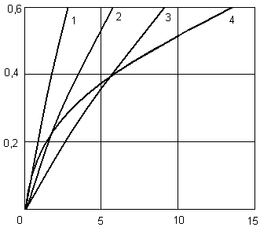

ЭУД∙104 Дж/кг

Рисунок 1- Зависимость прироста удельной поверхности FУД от удельного расхода энергии ЭУД материалов: 1- апатит, гипс, известняк средней плотности и пористый;

2 – известняк высокой плотности, мергель; 3 – гранит высокой плотности; 4 – каменный уголь (антрацит).

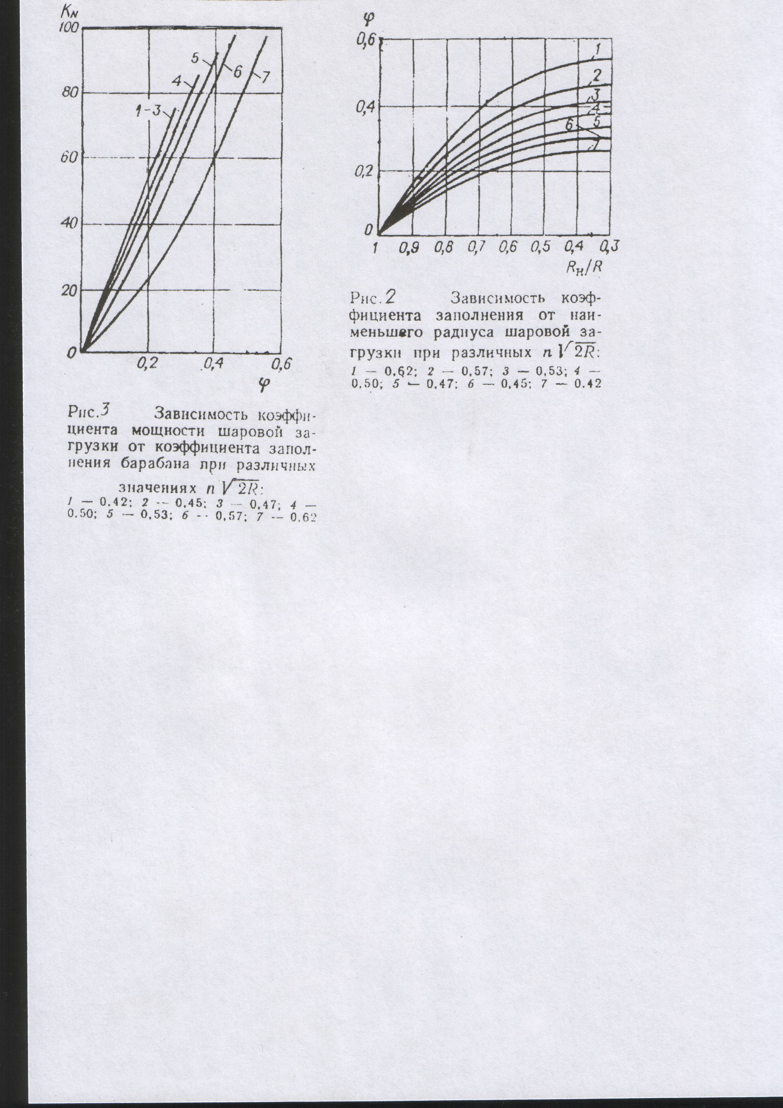

Таблица 1 - Основные параметры шаровых барабанных мельниц сухого и мокрого помола

|  |  |  |  |  |  |  |
| --- | --- | --- | --- | --- | --- | --- |
| Помол | Тип мельницы | Размеры помольной камеры, мм | | Частота вращения барабана n, с-1 | Масса загружаемых шаров, mш, т | Мощность привода, Рдв, кВт |
| D | L |
| Сухой | ШБМ-207/265  ШБМ-220/330  ШБМ-250/390  ШБМ-287/410  ШБМ-287/470  ШБМ-320/570  ШБМ-370/850 | 2070  2200  2500  2870  2870  3200  3700 | 2650  3300  3900  4100  4700  5700  8500 | 0,38  0,36  0,33  0,31  0,31  0,30  0,29 | 10  14  25  30  35  54  100 | 105  150  265  350  410  700  1400 |
| Мокрый | МШР-900×900  МШР-1200×1200  МШР-1500×1600  МШР-2100×1500  МШР-2100×2200  МШР-2100×3000  МШР-2700×2700  МШР-2700×3600  МШР-3200×3100  МШР-3600×4000  МШР-3600×5000  МШР-4000×5000  МШР-4500×5000 | 830  1100  1400  2000  2000  2000  2580  2580  3080  3480  3480  3860  4360 | 830  1100  1500  1400  2100  3900  2580  3480  2980  3880  4880  4860  4860 | 0,56-0,66  0,50-0,58  0,43-0,52  0,36-0,43  0,36-0,43  0,36-0,43  0,32-0,38  0,32-0,38  0,30-0,35  0,28-0,33  0,28-0,33  0,26-0,32  0,25-0,30 | 1,0  2,2  4,8  10,0  15,0  20,0  31,0  42,0  52,0  82,0  100,0  120,0  150,0 | 15  30  55  132  160  200  315  400  630  1000  1250  2000  2500 |

**Практическое занятие №3**

**Расчёт мокрого циклона**

# Исходные данные:

 - объём очищаемого воздуха

 - скорость газов в полном сечении циклона

**Порядок выполнения**

1. Диаметр циклона
   1. Секундный объём воздуха



* 1. Требуемая площадь цилиндрической части циклона



* 1. Диаметр циклона



Дст = мм

1. Высота цилиндрической части



где Дст - мм

1. Размеры выходного патрубка циклона



1. Скорость воздуха во входном патрубке циклона



1. Гидравлическое сопротивление циклона



где  - плотность газов на входе в циклон,  



 - коэффициент гидравлического сопротивления циклона (выбирается из таблицы 1)

## Таблица 1

|  |  |  |  |  |  |  |
| --- | --- | --- | --- | --- | --- | --- |
| Диаметр циклона | 0,6 | 0,8 | 1,0 | 1,2 | 1,4 | 1,6 |
|  | 3,4 | 3,0 | 2,9 | 2,8 | 2,7 | 2,6 |

1. Расход воды на орошение



#### Исходные данные к работе №3

|  |  |  |
| --- | --- | --- |
| №  вар |  |  |
| 1 | 3×104 | 5,5 |
| 2 | 2,8×104 | 5,51 |
| 3 | 2,9×104 | 5,52 |
| 4 | 3,1×104 | 5,53 |
| 5 | 3,2×104 | 5,54 |
| 6 | 2,5×104 | 5,55 |
| 7 | 2,6×104 | 5,49 |
| 8 | 2,7×104 | 5,48 |
| 9 | 2,3×104 | 5,47 |
| 10 | 2,2×104 | 5,46 |
| 11 | 2,1×104 | 5,45 |
| 12 | 2,0×104 | 5,56 |
| 13 | 2,4×104 | 5,44 |
| 14 | 1,9×104 | 5,57 |
| 15 | 1,8×104 | 5,43 |
| 16 | 1,7×104 | 5,6 |
| 17 | 2,9×104 | 5,45 |
| 18 | 2,8×104 | 5,55 |
| 19 | 2,85×104 | 5,57 |
| 20 | 3,0×104 | 5,55 |
| 21 | 3,25×104 | 5,44 |
| 22 | 2,36×104 | 5,58 |
| 23 | 2,62×104 | 5,53 |
| 24 | 2,8×104 | 5,48 |
| 25 | 2,69×104 | 5,49 |

**Практическое занятие № 4**

**Расчёт автоклава**

**Исходные данные:**

Материал корпуса;

 - предел текучести; МПа

 - предел прочности; МПа

Д – диаметр корпуса; мм

 - объём автоклава; м3

 - масса аппарата; т

 - удельный вес пульпы; кг/м3

 - рабочее давление; МПа

 - толщина лапы; мм

 - высота лапы; мм

 - вылив ребра; мм

балл стойкости стали;

 - срок службы аппарата;

n - количество лап

**Порядок выполнения:**

1. Определяем допускаемое напряжение материала аппарата.

                                           

где  - нормативное допускаемое напряжение при расчётной температуре. Выбирается по ГОСТу или принимается, как меньшее из двух величин:

 - для углеродистых сталей при  ;

для низколегированных при 

где  - предел текучести и прочности

 = 2,6 - коэффициент запаса прочности по пределу выносливости

= 1,5 - коэффициент запаса прочности по пределу текучести

 = 0,9....1 – коэффициент, учитывающий условия эксплуатации и

категорию опасности.

1. Определение толщины стенки корпуса цилиндрической части аппарата.

 (м)

где - рабочее давление, МПа

 - внутренний диаметр корпуса, м

 - МПа

Y - коэффициент прочности шва, зависит от типа шва

Y = 1 – для стыковых и тавровых швов с двусторонним проваром, выполненных автоматической сваркой

Y = 0,95 – для ручной сварки

Y = 0,9 – для стыковых швов с односторонним проваром

Y = 0,8 – для односторонних тавровых швов и швов внахлёстку двухсторонних

 - прибавка к толщине для компенсации коррозии

 - прибавка для округления 

 

где  - проницаемость коррозией для материала, мм/год (таблица 2)

 - срок службы аппарата, год

1. Определяем толщину стенки сферического днища

****, (м)

где Y - коэффициент формы днища зависит от отношения H/D (табл.1)

H – внутренняя высота днища

## Таблица 1 Таблица 2

|  |  |  |  |  |  |
| --- | --- | --- | --- | --- | --- |
| H/D | Y |  | Группа стойкости | Баллы | Скорость коррозии мм/год |
| 0,5 | 1 | Совершенно стойкие | 1 | < 0,001 |
| 0,4 | 1,2 | Весьма стойкие | 2  3 | 0,001...0,005  0,005...0,01 |
| 0,3 | 1,5 | Стойкие | 4  5 | 0,01...0,05  0,05...0,1 |
| 0,2 | 2,6 | Понижено стойкие | 6  7 | 0,1...0,5  0,5...1,0 |
| 0,15 | 4,2 | Малостойкие | 8  9 | 1,0...5,0  5,0...10,0 |
|  | | Нестойкие | 10 | >10 |

1. Расчёт опорных лап

4.1.Определяем нагрузку на опорную лапу



где  - вес аппарата с нагрузкой 

 - количество лап

 - вес аппарата, тонны

 - вес загрузки;

 , 

Определяем площадь подкладного листа.



где  - допускаемая удельная нагрузка на опорную поверхность.

Этот расчёт не выполняется, если аппарат опирается на стальную несущую конструкцию.

* 1. Проверяем рёбра лапы на сжатие

Размеры лап выбираются по величине нагрузки на лапу по ОСТ 24 – 467 – 72

H 

1



где  - коэффициент, принимаемый в зависимости от типа лапы; К = 0,6

 - толщина лапы, мм. Принимается по табл. Исходных данных

 - количество рёбер лапы;

 - вылив ребра, мм.

F - Н

4.3. Проверка прочности сварных швов



где  - катет шва, (0,85), м

 - общая длина швов (4H), м

 = 80 МПа

F - Па

Исходные данные к практической работе №4

|  |  |  |  |  |  |  |  |  |  |  |  |  |  |  |
| --- | --- | --- | --- | --- | --- | --- | --- | --- | --- | --- | --- | --- | --- | --- |
| **Количество лап** | **3** | **3** | **3** | **4** | **4** | **3** | **4** | **4** | **3** | **3** | **3** | **3** | **4** | **4** |
| **τ, лет** | **20** | **20** | **20** | **20** | **20** | **20** | **20** | **20** | **20** | **20** | **20** | **20** | **20** | **20** |
| **Балл стойкости стали** | **6** | **6** | **6** | **6** | **6** | **6** | **6** | **6** | **8** | **8** | **8** | **8** | **8** | **8** |
| **L, мм** | **350** | **250** | **250** | **350** | **250** | **350** | **400** | **400** | **400** | **250** | **250** | **400** | **400** | **400** |
| **Н, мм** | **600** | **400** | **400** | **600** | **400** | **600** | **650** | **650** | **650** | **400** | **400** | **650** | **650** | **600** |
| **S3** | **0,9S1** | **0.89S1** | **0.85S1** | **0.84S1** | **0.82S1** | **0.81S1** | **0.86S1** | **0.88S1** | **0.8S1** | **0.83S1** | **0.87S1** | **0.82S1** | **0.83S1** | **0.81S1** |
| **PP, Мпа** | **1,47** | **2,75** | **1,37** | **1,37** | **1,4** | **3,9** | **1,95** | **3,9** | **1,4** | **2,0** | **1,4** | **1,6** | **2,0** | **2,0** |
| **γ, т/м3** | **1,6** | **1,6** | **1,6** | **1,6** | **1,6** | **1,6** | **1,6** | **1,6** | **1,6** | **1,6** | **1,6** | **1,6** | **1,6** | **1,6** |
| **m, т** | **18** | **18.3** | **12.8** | **24.7** | **7** | **22.7** | **31.1** | **35.4** | **27** | **8** | **10** | **19** | **20** | **30** |
| **V, м3** | **33** | **24** | **35** | **70** | **70** | **25** | **50** | **50** | **70** | **24** | **28** | **33** | **50** | **50** |
| **D, м** | **3.0** | **1.6** | **1.8** | **2.55** | **1.55** | **1.6** | **2.4** | **2.5** | **2.55** | **1.6** | **1.6** | **3.0** | **2.55** | **2.4** |
| **σв, Мпа** | **420** | **420** | **420** | **420** | **420** | **460** | **460** | **460** | **500** | **500** | **500** | **470** | **470** | **470** |
| **σт, Мпа** | **250** | **250** | **250** | **250** | **250** | **280** | **280** | **280** | **350** | **350** | **350** | **340** | **340** | **340** |
| **Материал корпуса** | **Сталь 20.** | **Сталь 20.** | **Сталь 20.** | **Сталь 20.** | **Сталь 20.** | **Сталь 25.** | **Сталь 25.** | **Сталь 25.** | **09Г2С.** | **09Г2С.** | **09Г2С.** | **14Г2** | **14Г2** | **14Г2** |
| **№**  **вар.** | **1** | **2** | **3** | **4** | **5** | **6** | **7** | **8** | **9** | **10** | **11** | **12** | **13** | **14** |
| **Количество лап** | **3** | **3** | **3** | **4** | **4** | **3** | **4** | **4** | **3** | **3** | **3** | **3** | **4** | **4** |
| **τ, лет** | **20** | **20** | **20** | **20** | **20** | **20** | **20** | **20** | **20** | **20** | **20** | **20** | **20** | **20** |
| **Балл стойкости стали** | **6** | **6** | **6** | **6** | **6** | **6** | **6** | **6** | **8** | **8** | **8** | **8** | **8** | **8** |
| **L, мм** | **340** | **280** | **270** | **340** | **260** | **340** | **420** | **440** | **430** | **270** | **270** | **440** | **430** | **410** |
| **Н, мм** | **610** | **420** | **410** | **630** | **410** | **620** | **630** | **640** | **620** | **430** | **410** | **640** | **630** | **620** |
| **S3** | **0,9S1** | **0.89S1** | **0.85S1** | **0.84S1** | **0.82S1** | **0.81S1** | **0.86S1** | **0.88S1** | **0.8S1** | **0.83S1** | **0.87S1** | **0.82S1** | **0.83S1** | **0.81S1** |
| **PP, Мпа** | **1,47** | **2,75** | **1,37** | **1,37** | **1,4** | **3,9** | **1,95** | **3,9** | **1,4** | **2,0** | **1,4** | **1,6** | **2,0** | **2,0** |
| **γ, т/м3** | **1,6** | **1,6** | **1,6** | **1,6** | **1,6** | **1,6** | **1,6** | **1,6** | **1,6** | **1,6** | **1,6** | **1,6** | **1,6** | **1,6** |
| **m, т** | **19** | **18** | **12.7** | **24.5** | **7,2** | **22.6** | **31.3** | **35.3** | **26** | **9** | **11** | **18** | **21** | **33** |
| **V, м3** | **30** | **25** | **36** | **75** | **76** | **28** | **52** | **55** | **72** | **28** | **23** | **35** | **55** | **53** |
| **D, мм** | **2.8** | **1.8** | **1.85** | **2.5** | **1.5** | **1.65** | **2.5** | **2.6** | **2.45** | **1.75** | **1.65** | **3.1** | **2.53** | **2.42** |
| **σв, Мпа** | **420** | **420** | **420** | **420** | **420** | **460** | **460** | **460** | **500** | **500** | **500** | **470** | **470** | **470** |
| **σт, Мпа** | **250** | **250** | **250** | **250** | **250** | **280** | **280** | **280** | **350** | **350** | **350** | **340** | **340** | **340** |
| **Материал корпуса** | **Сталь 20.** | **Сталь 20.** | **Сталь 20.** | **Сталь 20.** | **Сталь 20.** | **Сталь 25.** | **Сталь 25.** | **Сталь 25.** | **09Г2С.** | **09Г2С.** | **09Г2С.** | **14Г2** | **14Г2** | **14Г2** |
| **№**  **вар.** | **15** | **16** | **17** | **18** | **19** | **20** | **21** | **22** | **23** | **24** | **25** | **26** | **27** | **28** |

**Практическое занятие №5**

**Расчет мощности привода машинки для пробивки**

**корки электролита**

**Исходные данные:**

 - масса машины; кг

 - масса машиниста; кг

 - скорость передвижения машины; м/с

 - глубина впадин на полу; мм

 - диаметр колёс машины; мм

 - к.п.д. привода;

 - коэффициент сопротивления движению;

 - коэффициент распределения веса;

 - коэффициент сцепления колёс с полом

**Порядок выполнения**

1. Тяговое усилие машины



где  - сопротивление передвижению машины на горизонтальном участке, Н;

 - сопротивление передвижения машины на наклонном участке, Н

 - сопротивление шланга для подвода воздуха, примем  = 300 Н.

 = (+)*; н



где  находим из рисунка.



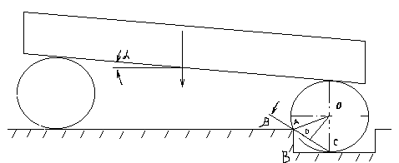



отсюда найдём : 

1. Мощность двигателя.



Принимаем пневмодвигатель типа ДР.

1. Сила сцепления колёс с полом



Проверяем соблюдения условия.



Исходные данные для практической работы №5

|  |  |  |  |  |  |  |  |  |  |
| --- | --- | --- | --- | --- | --- | --- | --- | --- | --- |
| № вар |  |  |  |  |  |  |  |  |  |
| 1 | 1100 | 80 | 1,4 | 30 | 400 | 0,9 | 0,012 | 0,5 | 0,7 |
| 2 | 1000 | 75 | 1,25 | 32 | 400 | 0,91 | 0,013 | 0,6 | 0,8 |
| 3 | 1050 | 70 | 1,27 | 31 | 400 | 0,92 | 0,014 | 0,51 | 0,75 |
| 4 | 980 | 71 | 1,28 | 29 | 380 | 0,93 | 0,015 | 0,52 | 0,72 |
| 5 | 990 | 72 | 1,29 | 28 | 380 | 0,94 | 0,012 | 0,53 | 0,3 |
| 6 | 1120 | 73 | 1,3 | 33 | 420 | 0,95 | 0,013 | 0,54 | 0,35 |
| 7 | 1125 | 74 | 1,31 | 34 | 420 | 0,89 | 0,014 | 0,55 | 0,4 |
| 8 | 1130 | 75 | 1,32 | 35 | 420 | 0,88 | 0,015 | 0,56 | 0,35 |
| 9 | 1040 | 76 | 1,33 | 30 | 400 | 0,9 | 0,012 | 0,57 | 0,42 |
| 10 | 1070 | 77 | 1,34 | 32 | 400 | 0,91 | 0,013 | 0,58 | 0,44 |
| 11 | 1080 | 78 | 1,35 | 31 | 400 | 0,92 | 0,014 | 0,59 | 0,45 |
| 12 | 1145 | 79 | 1,36 | 29 | 420 | 0,93 | 0,015 | 0,5 | 0,46 |
| 13 | 1150 | 80 | 1,37 | 28 | 420 | 0,94 | 0,012 | 0,6 | 0,47 |
| 14 | 1160 | 81 | 1,38 | 33 | 420 | 0,95 | 0,013 | 0,51 | 0,48 |
| 15 | 970 | 82 | 1,39 | 34 | 380 | 0,89 | 0,014 | 0,52 | 0,49 |
| 16 | 1010 | 83 | 1,42 | 35 | 400 | 0,88 | 0,015 | 0,53 | 0,5 |
| 17 | 1100 | 80 | 1,41 | 28 | 400 | 0,95 | 0,012 | 0,54 | 0,7 |
| 18 | 1050 | 81 | 1,39 | 29 | 400 | 0,94 | 0,013 | 0,55 | 0,8 |
| 19 | 1000 | 82 | 1,38 | 30 | 400 | 0,93 | 0,014 | 0,56 | 0,75 |
| 20 | 980 | 83 | 1,37 | 31 | 400 | 0,92 | 0,015 | 0,57 | 0,72 |
| 21 | 990 | 79 | 1,36 | 32 | 420 | 0,91 | 0,012 | 0,58 | 0,3 |
| 22 | 1130 | 78 | 1,35 | 33 | 420 | 0,9 | 0,013 | 0,59 | 0,35 |
| 23 | 1128 | 77 | 1,34 | 34 | 420 | 0,89 | 0,014 | 0,6 | 0,4 |
| 24 | 1155 | 76 | 1,33 | 35 | 380 | 0,88 | 0,015 | 0,5 | 0,44 |
| 25 | 1148 | 75 | 1,32 | 27 | 380 | 0,87 | 0,012 | 0,51 | 0,5 |

**Практическая работа №6**

**Расчет и подбор электродвигателя для механизма передвижения тележки и механизма подъема груза мостового крана**

**Задача № 1**

***Расчет привода механизма подъема груза***

**Данные для расчета:**

1. Сила тяжести поднимаемого груза - (н)

2. Скорость подъема груза -  (м/мин)

3. К.П.Д. механизма подъема **- **

4. Время разгона электродвигателя - tр (сек.)

5. Диаметр барабана -  (мм)

6. Кратность полиспаста - i

**Порядок расчета:**

1. Определение статической мощности двигателя - Nсг (кВт)



По табл.1 выбираем эл. двигатель со следующими техническими данными:

 (кВт) - номинальная мощность двигателя

( об/мин) - частота вращения вала двигателя

ПВ = 25%

 (кгм2) - маховый момент ротора муфты и тормозного шкива

2. Определение скорости каната на барабане -  (м/мин)



3. Определение частоты вращения вала барабана -  (об/мин)



4. Определение передаточного числа редуктора-iр



По табл.2 выбираем типовой горизонтальный двухступенчатый цилиндрический редуктор типа Ц2, зная мощность, передаточное число и режим работы электродвигателя

Для этого вычисляем:

4.1. Статический момент на валу электродвигателя -  (нм)



4.2. Динамический момент поступательно движущихся масс -  (нм)



4.3. Динамический момент вращающихся масс -  (нм)



где q = 9,81 м/с2

4.4. Пусковой момент на валу двигателя -  (нм)



5. Определение перегрузки при пуске - К



Если К 1,75. ..2,0 то эл. двигатель выбран верно

**Задача №2**

***Расчет привода механизма передвижения тележки***

**Данные для расчета:**

1 . Грузоподъемность тележки - Q (тн)

2. Сила тяжести груза, тележки – Qгр, Gm-(н)

3. Скорость передвижения тележки- V (м/мин)

4. Диаметр ходового колеса - Dх.к (мм)

5. Диаметр цапфы - dц (мм)

6. Приведенный коэффициент трения в буксах ходовых колес - f

7. Коэффициент трения качения ходовых колес по рельсу - 

8. Коэффициент трения реборд - 

9. Время разгона двигателя - tр (сек.)

10. КПД - 

**Порядок расчета:**

1. Определение силы сопротивления движению ходового колеса тележки

 (кн)

где dц (см); Dх.к. (см)

2. Определение частоты вращения ходового колеса

 (об/мин)

3. Определение статической мощности электродвигателя

 (кВт)

По таблице 1 выбираем электродвигатель со следующими техническими данными:

ПВ = 25%,

 (кВт),  (об/мин),  (кг‧м2)

4. Определение:

4. 1 . динамического момента, затрачиваемого на ускорение поступательно движущихся

масс

 (нм)

где V (м/с)

4.2. Динамического момента, затрачиваемого на ускорение вращающихся масс

 (нм)

где  (кгм2), g = 9.81 (м/с2)

4.3. Статического момента

 (нм)

где (кВт).

4.4. Суммарный момент двигателя



5. Определение перегрузки двигателя при пуске - К



если К 2,0, то двигатель выбран верно.

6. Определение передаточного числа механизма передвижения тележки



по таблице 3 выбираем типовой редуктор типа ВК при ПВ = 25% (40%), при n(об/мин), исполнение 1-111, N (кВт) и iq

7. Определение действительной скорости движения тележки

 (м/мин)

**Источники информации**

1. Баталов Н.М. и др. Краново-металлургческие эл. двигатели.

2. Краузе Г.Н. и др. Редукторы. Справочное пособие.

3. Сапко А. И. Механическое и подъемно-транспортное оборудование эл. металлургических цехов.

**Исходные данные для практической работы №6**

**Задача №1**

|  |  |  |  |  |  |  |
| --- | --- | --- | --- | --- | --- | --- |
| № вар. | Сила тяжести поднимаемого груза Qгр.,  кн | Скорость подъема груза Vгр., м/мин | Диаметр барабана Dв, мм | КПД  механизма подъема | Время разгона эл. дви­гателя tР , сек. | Крат­ность поли­спаста  iп |
| 1 | 50 | 26 | 300 | 0,88 | 2,0 | 2 |
| 2 | 90 | 21 | 380 | 0,86 | 1,7 | 2 |
| 3 | 40 | 15 | 280 | 0,84 | 1,6 | 2 |
| 4 | 20 | 10 | 200 | 0,83 | 1,5 | 2 |
| 5 | 60 | 17 | 320 | 0,85 | 1,6 | 2 |
| 6 | 70 | 18 | 310 | 0,82 | 1,5 | 2 |
| 7 | 80 | 16 | 350 | 0,83 | 1,6 | 2 |
| 8 | 110 | 18 | 440 | 0,8 | 1,6 | 2 |
| 9 | 12,5 | 9,5 | 250 | 0,85 | 1,5 | 2 |
| 10 | 17 | 22 | 600 | 0,8 | 1,7 | 2 |
| 11 | 140 | 26 | 500 | 0,83 | 1,6 | 2 |
| 12 | 150 | 25 | 550 | 0,84 | 1,5 | 2 |
| 13 | 150 | 18 | 440 | 0,85 | 1,5 | 2 |
| 14 | 130 | 19 | 450 | 0,81 | 1,6 | 2 |
| 15 | 150 | 22 | 480 | 0,83 | 1,5 | 2 |
| 16 | 240 | 25 | 600 | 0,8 | 1,6 | 3 |
| 17 | 180 | 22 | 520 | 0,84 | 1,5 | 2 |
| 18 | 160 | 20 | 480 | 0,85 | 1,6 | 2 |
| 19 | 30 | 24 | 800 | 0,8 | 1,7 | 3 |
| 20 | 40 | 22 | 650 | 0,87 | 1,7 | 2 |
| 21 | 100 | 20 | 420 | 0,85 | 1,5 | 2 |
| 22 | 110 | 25 | 430 | 0,87 | 1,7 | 2 |
| 23 | 150 | 22 | 650 | 0,86 | 1,7 | 2 |
| 24 | 120 | 22 | 430 | 0,86 | 1,6 | 2 |
| 25 | 90 | 25 | 430 | 0,86 | 1,6 | 2 |
| 26 | 110 | 24 | 450 | 0,86 | 1,6 | 2 |
| 27 | 120 | 22 | 450 | 0,85 | 1,6 | 2 |
| 28 | 90 | 24 | 450 | 0,85 | 1,7 | 2 |
| 29 | 85 | 25 | 420 | 0,86 | 1,7 | 2 |
| 30 | 50 | 25 | 320 | 0,88 | 1,5 | 2 |

**Задача №2**

|  |  |  |  |  |  |
| --- | --- | --- | --- | --- | --- |
| № вар. | Грузоподъем­ность  тележки Qгр, кн | Сила тяжести тележки Gт, кн | Скорость передвиже­ния тележки  VТ, м/мин. | Диаметр ходового колеса DХ.К., мм | Диаметр цапфы  DЦ., мм |
| 1 | 150 | 70 | 40 | 400 | 100 |
| 2 | 180 | 73 | 42 | 480 | 120 |
| 3 | 120 | 45 | 35 | 320 | 80 |
| 4 | 15 | 6 | 38 | 340 | 90 |
| 5 | 14 | 5,8 | 37 | 330 | 100 |
| 6 | 18 | 7,1 | 41 | 440 | 110 |
| 7 | 13 | 5,4 | 36 | 310 | 90 |
| 8 | 21 | 7,5 | 39,5 | 500 | 115 |
| 9 | 16 | 6,5 | 39 | 350 | 95 |
| 10 | 25 | 1,7 | 28 | 280 | 70 |
| 11 | 8 | 2,5 | 32 | 260 | 85 |
| 12 | 6,5 | 2,5 | 30 | 250 | 80 |
| 13 | 15 | 7,5 | 30 | 480 | 100 |
| 14 | 22 | 7,8 | 38,5 | 470 | 110 |
| 15 | 5 | 2 | 28 | 250 | 60 |
| 16 | 11 | 4,2 | 34 | 300 | 75 |
| 17 | 4 | 1,8 | 25 | 250 | 55 |
| 18 | 250 | 80 | 43 | 400 | 100 |
| 19 | 9 | 3 | 33 | 250 | 65 |
| 20 | 22 | 8 | 42 | 490 | 90 |
| 21 | 100 | 56 | 40 | 550 | 90 |
| 22 | 80 | 40 | 40 | 300 | 80 |
| 23 | 250 | 35 | 42 | 450 | 100 |
| 24 | 100 | 12 | 45 | 320 | 80 |
| 25 | 90 | 95 | 40 | 320 | 85 |
| 26 | 110 | 12 | 40 | 300 | 90 |
| 27 | 80 | 12 | 35 | 310 | 85 |
| 28 | 100 | 21 | 35 | 380 | 100 |
| 29 | 100 | 25 | 40 | 380 | 100 |
| 30 | 15 | 6 | 40 | 300 | 80 |

**Продолжение задачи №2**

|  |  |  |  |  |  |
| --- | --- | --- | --- | --- | --- |
| № вар. | Коэф. тре­ния в буксах f | Коэф трения качения х.к. по рельсу , см | Коэф. трения реборд | Время раз­гона двига­теля tр., сек | КПД- |
| 1 | 0,015 | 0,15 | 1,5 | 3,3 | 0,89 |
| 2 | 0,011 | 0,11 | 1,7 | 3,5 | 0,85 |
| 3 | 0,01 | 0,1 | 2,1 | 3,3 | 0,84 |
| 4 | 0,013 | 0,13 | 2,4 | 1,6 | 0,87 |
| 5 | 0,012 | 0,12 | 2,3 | 1,5 | 0,86 |
| 6 | 0,01 | 0,1 | 1,6 | 2,4 | 0,9 |
| 7 | 0,011 | 0,11 | 2,2 | 2,4 | 0,83 |
| 8 | 0,013 | 0,118 | 1,9 | 1,2 | 0,83 |
| 9 | 0,014 | 0,14 | 2,5 | 3,2 | 0,88 |
| 10 | 0,013 | 0,12 | 2,2 | 3,4 | 0,88 |
| 11 | 0,013 | 0,13 | 1,8 | 2,5 | 0,89 |
| 12 | 0,013 | 0,12 | 2,0 | 2,8 | 0,87 |
| 13 | 0,014 | 0,13 | 1,8 | 3,1 | 0,87 |
| 14 | 0,014 | 0,12 | 2,0 | 3,3 | 0,86 |
| 15 | 0,01 | 0,1 | 1,5 | 3,2 | 0,86 |
| 16 | 0,015 | 0,15 | 2,0 | 2,2 | 0,85 |
| 17 | 0,012 | 0,1 | 2,3 | 2,5 | 0,88 |
| 18 | 0,015 | 0,15 | 2,1 | 2,4 | 0,87 |
| 19 | 0,014 | 0.14 | 1,9 | 2,6 | 0,9 |
| 20 | 0,011 | 0,14 | 2,4 | 2,5 | 0,86 |
| 21 | 0,01 | 0,1 | 2,5 | 2,0 | 0,9 |
| 22 | 0,014 | 0,12 | 2,4 | 2,4 | 0,86 |
| 23 | 0,011 | 0,14 | 2,2 | 2,5 | 0,88 |
| 24 | 0,012 | 0,12 | 2,4 | 1,7 | 0,86 |
| 25 | 0,012 | 0,12 | 2,2 | 1,6 | 0,85 |
| 26 | 0,012 | 0,12 | 2,2 | 1,6 | 0,86 |
| 27 | 0,011 | 0,12 | 2,3 | 1,5 | 0,85 |
| 28 | 0,012 | 0,12 | 2,2 | 1,6 | 0,86 |
| 29 | 0,012 | 0,12 | 2,2 | 1,7 | 0,85 |
| 30 | 0,014 | 0,11 | 2,2 | 2,5 | 0,86 |

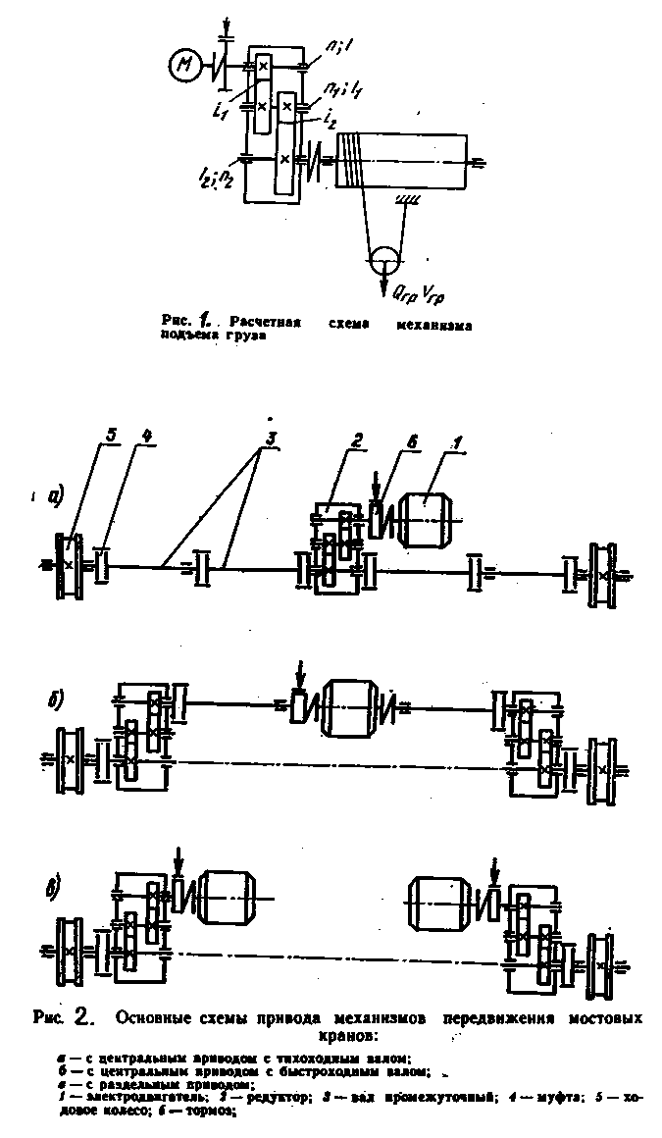

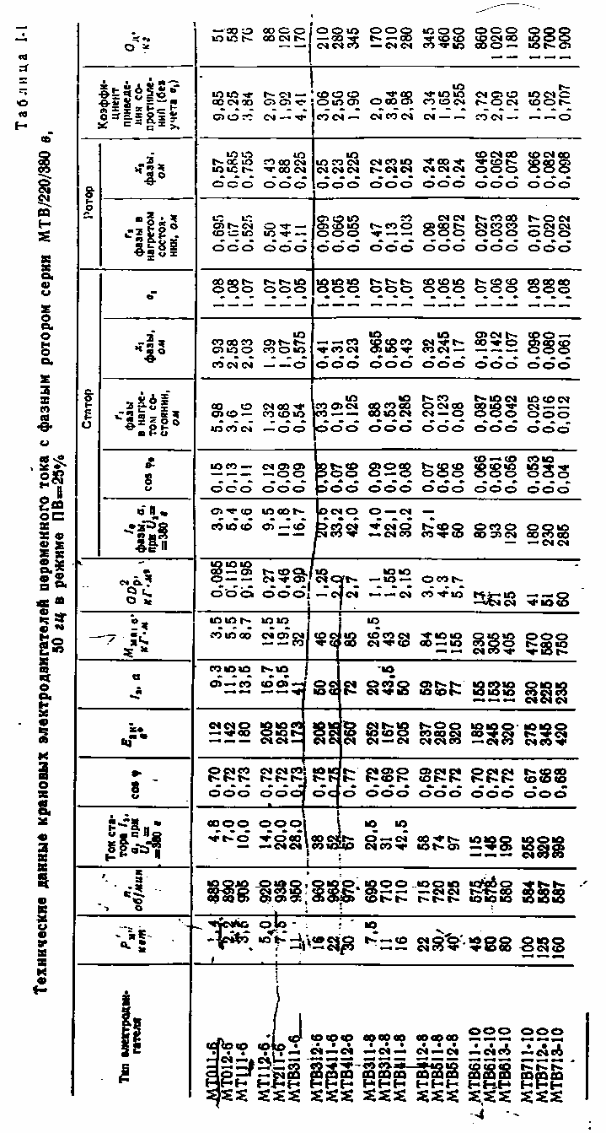

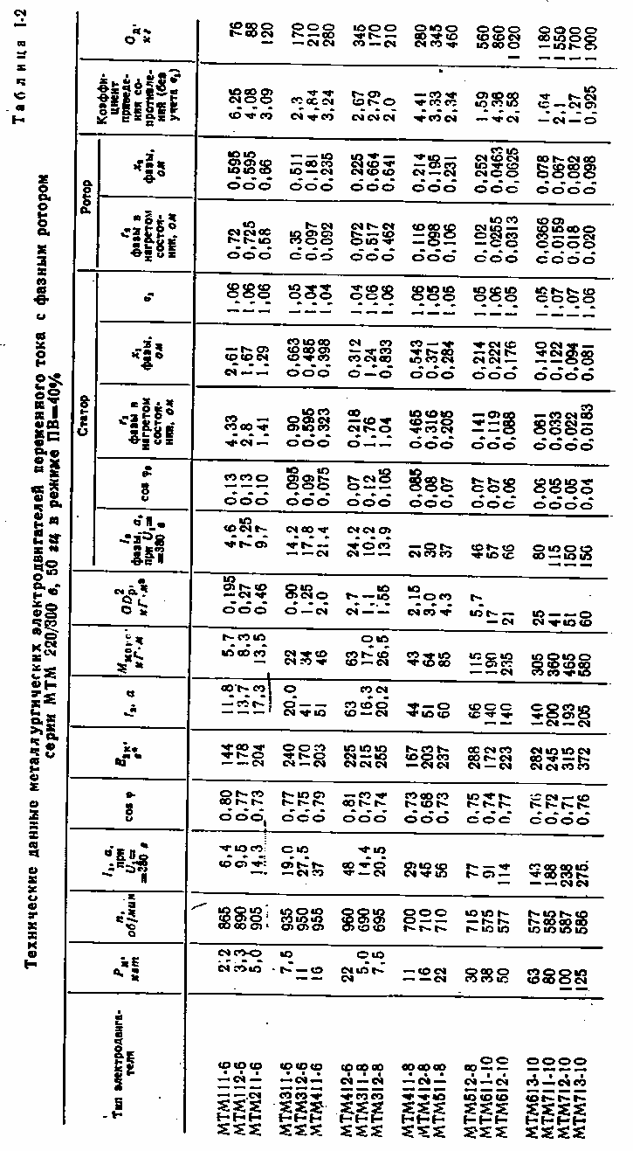

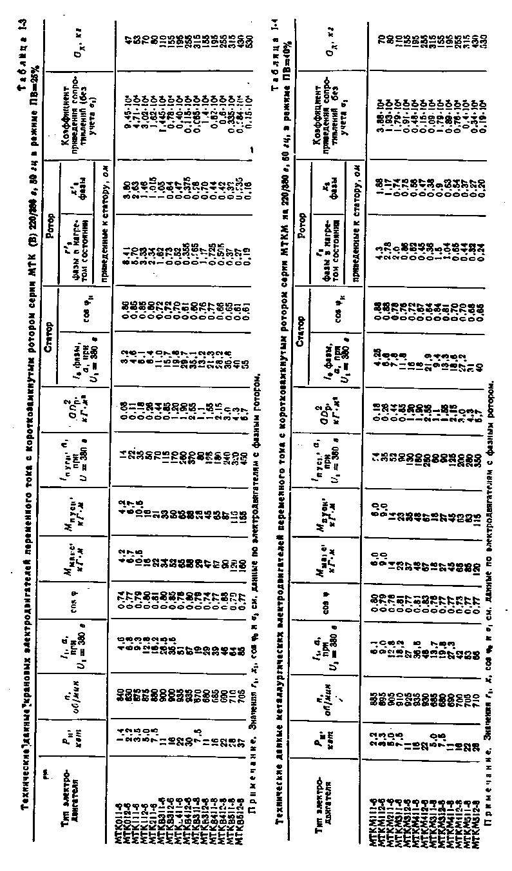

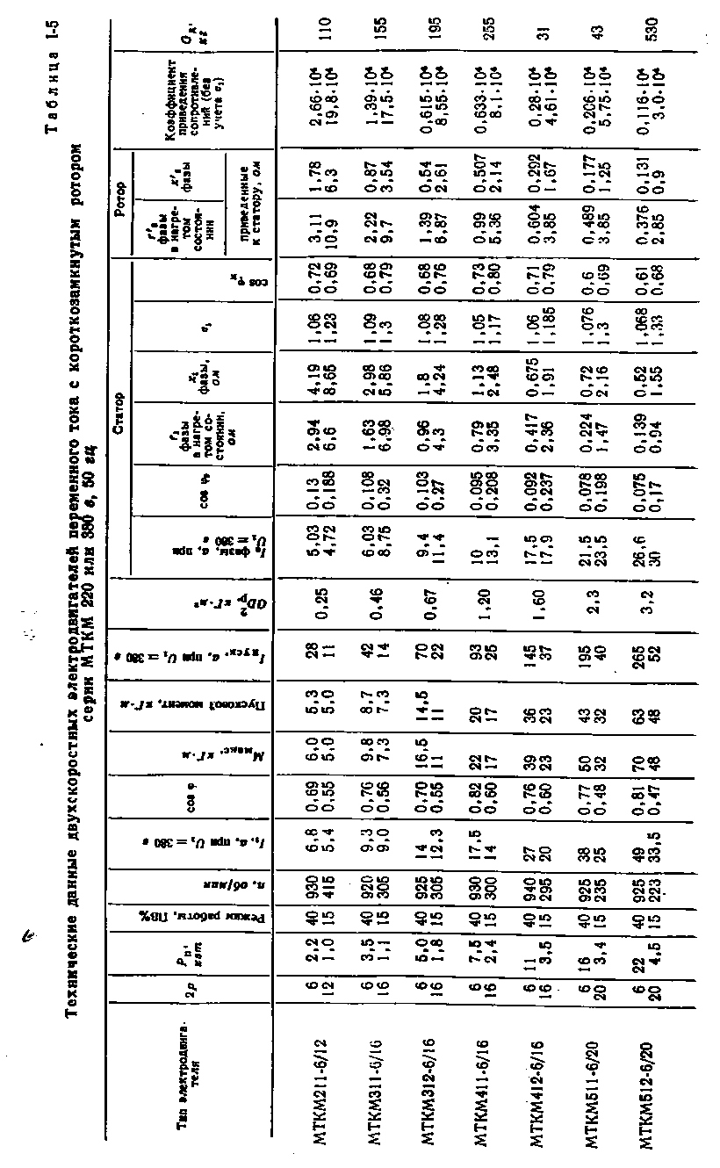

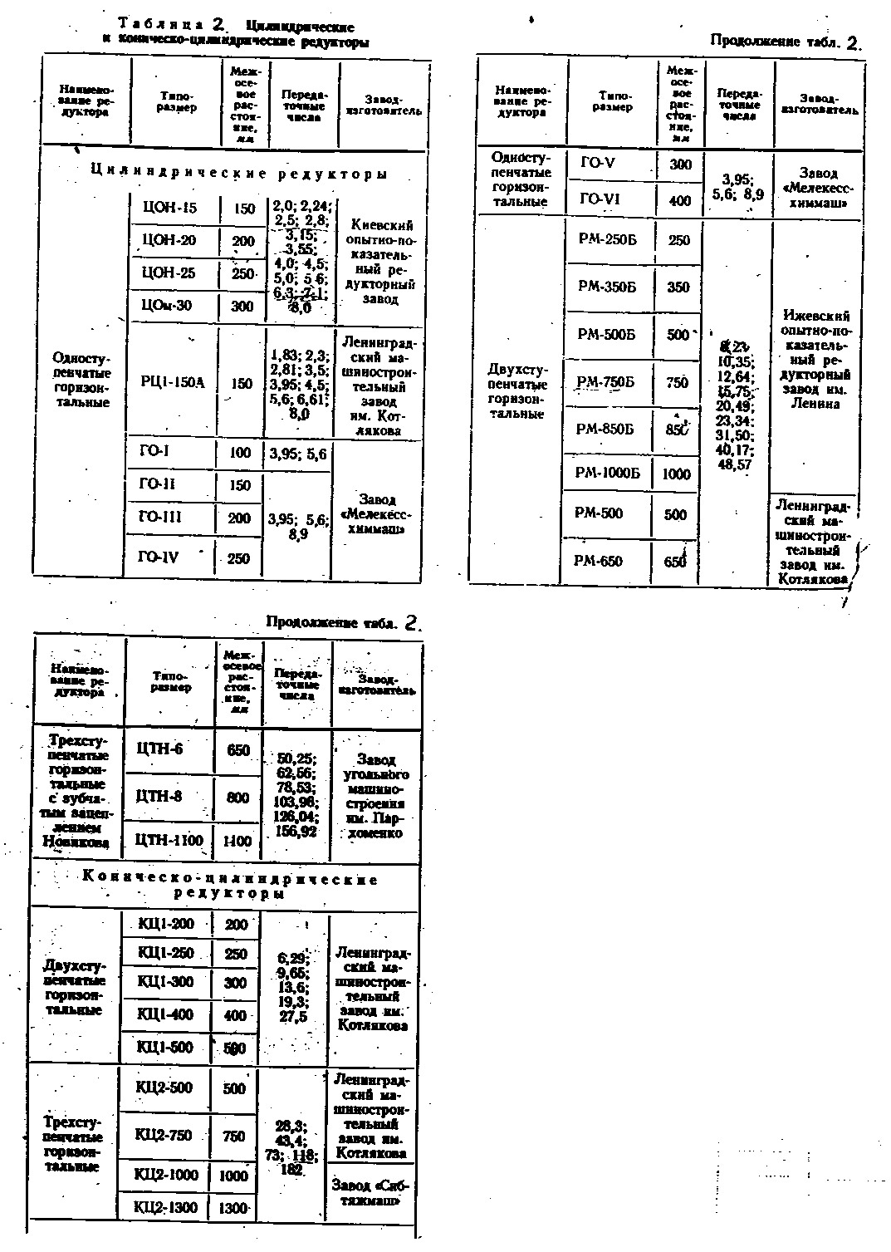

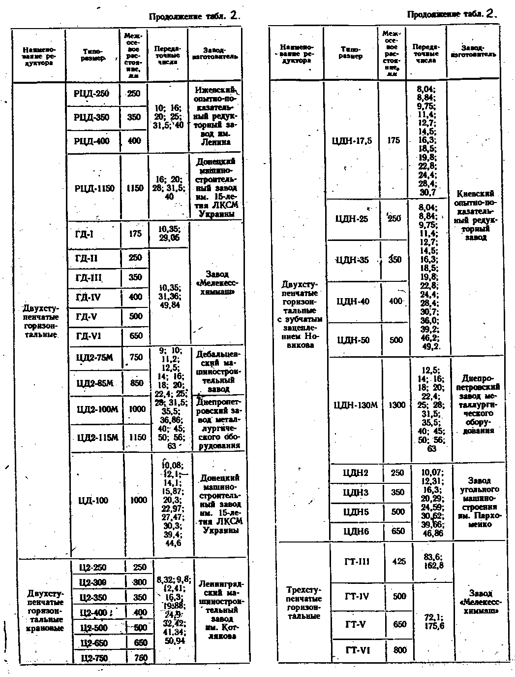

**Практическая работа №7**

**Расчет винтового конвейера**

**Данные для расчетов:**

1 . Длина винтового конвейера - L (м)

2. Высота подъема груза – Н (м)

3. Масса перемещаемого груза – Q (т/час)

4. Частота вращения винта – n (об/мин)

5. Удельный вес перемещаемого груза -  

***В данной задаче необходимо определить:***

1. Диаметр винта - Dв (м)

Округлить до стандартного Dв (м)

2. Потребную мощность двигателя - Nдв (кВт)

3. Вращающийся момент на валу – Мвр(н*м)

4. Окружное усилие на валу – Рокр (кн)

5. Осевую силу, действующую вдоль винта конвейера – Рs(кн)

**Порядок расчета:**

1. Определение диаметра винта:

Q=3600‧F‧V‧‧k ;(т/час)

где F-средняя площадь сечения потока материала 



  - удельный вес насыпного грунта 

V - скорость транспортирования груза (м/с)

V = S‧n/60

S – шаг винта (м)

S=0,8D-для трудноперемещаемых грузов

S=1,0D-для легкоперемещаемых грузов

kн - коэффициент заполнения поперечного сечения (табл. 1)

k - коэффициент, учитывающий снижение производительности с учетом увеличения угла

наклона °(табл. 2 )

 (м).

Определяем диаметр винта. Округляем до стандартного – Dв (м) табл. 3

2. Определение потребной мощности двигателя

2. 1 . Горизонтальная проекция винтового конвейера – Lг (м)

Lг = L‧cos°

2.2. Мощность, потребная для приводного винтового конвейера – Nдв (кВт)

N = (Q‧Lг‧Ws)/367+(Q‧H)/367

где Ws-общий коэффициент сопротивления перемещаемого груза (табл.1)

2.3. Мощность на валу двигателя – Nдв (квт)



где ηм - механический КПД привода

ηм = 0,8..0,9

3. Вращающийся момент на валу:

Мвр = (9550‧Nдв)/n (н‧м)

где Nдв (кВт), n (об/мин)

4. Окружное усилие на валу - Рокр (Н)



5. Осевая сила, действующая вдоль винта конвейера – Рs



где Dср - средний диаметр винта (м)

Dср= (0,7..0,8)*Dв

       -угол подъема винтовой линии

       =14...18°

      угол трения материала о винт конвейера (табл.4)

f – коэф. трения материала о сталь



**Источники информации**

1. Спиваковский А.О., Дьячков В.К., Транспортирующие машины.

2. Заленский В.С., Строительные машины. Примеры расчетов.

3. Вайнсон А.А., Подъемно-транспортные машины.

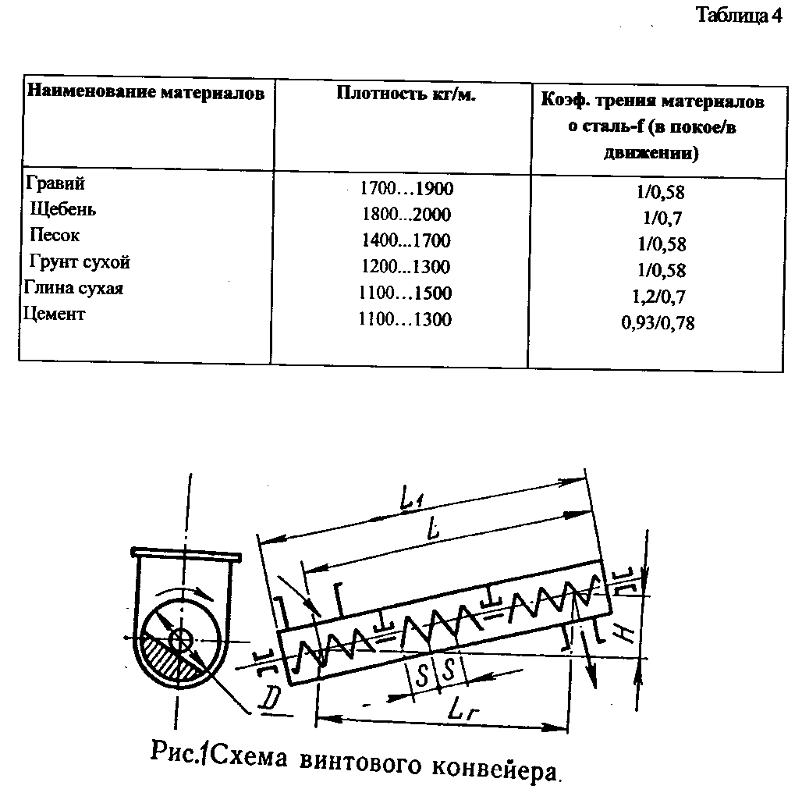

Рисунок 1 – Схема винтового конвейера

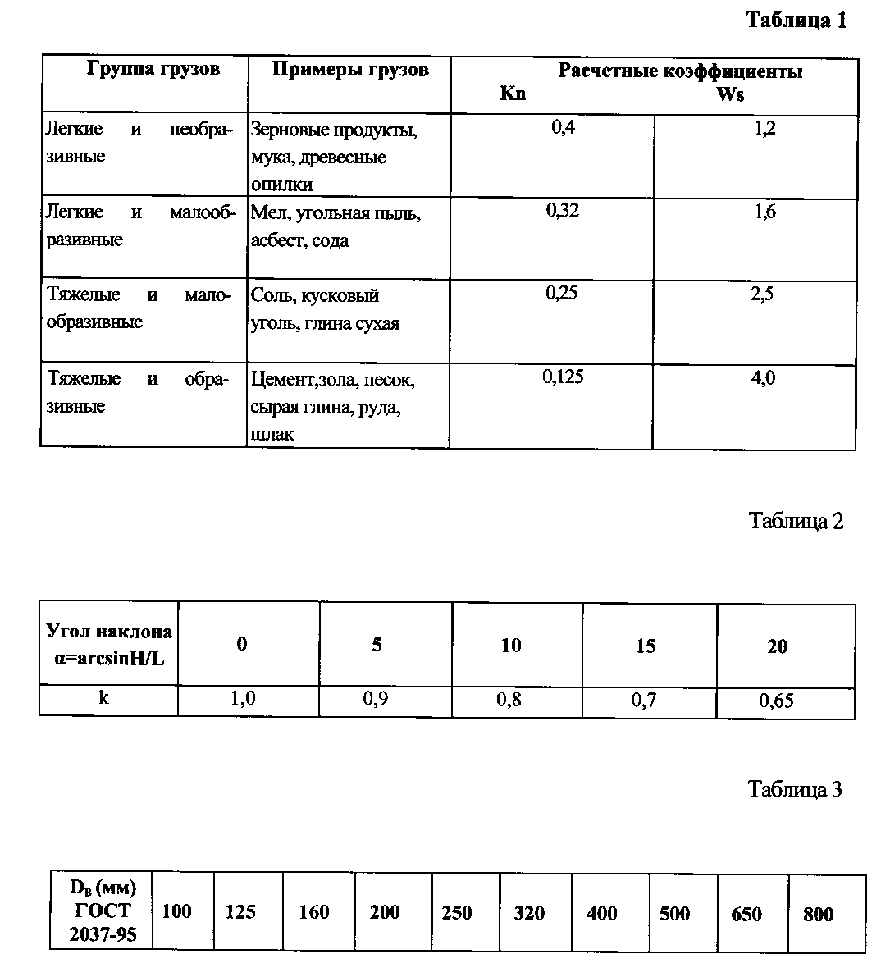



Исходные данные для выполнения практической работы №7

|  |  |  |  |  |  |  |  |  |  |  |
| --- | --- | --- | --- | --- | --- | --- | --- | --- | --- | --- |
| № ва­рианта | Длина винтового конвейера  L, м | | Высота подъема груза Н, м | | | Масса пере­мещаемого груза Q,  (т/час) | Частота вращения винта n,  об/мин | Удельный вес перемещаемого груза  , т/м3 | | |
| 1 | 12 | | 3 | | | 24 | 80 | 1,1 | Цемент | |
| 2 | 16 | | 3 | | | 36 | 60 | 1,6 | песок | |
| 3 | 24 | | 4 | | | 60 | 100 | 1,2 | Цемент | |
| 4 | 18 | | 3 | | | 40 | 80 | 1,8 | Песок | |
| 5 | 15 | | 4 | | | 20 | 60 | 1,3 | Цемент | |
| 6 | 15 | | 3,5 | | | 30 | 60 | 1,1 | Глина сухая | |
| 7 | 18 | | 3 | | | 36 | 80 | 1,2 | Грунт сухой | |
| 8 | 25 | | 4 | | | 40 | 80 | 1,15 | Цемент | |
| 9 | 20 | | 3,5 | | | 40 | 60 | 1,7 | Песок | |
| 10 | 20 | | 4 | | | 32 | 80 | 1,2 | Глина сухая | |
| 11 | 30 | | 5 | | | 40 | 75 | 1,3 | Глина сухая | |
| 12 | 24 | | 4 | | | 36 | 80 | 13 | Цемент | |
| 13 | 30 | | 3 | | | 40 | 60 | 1,7 | Песок | |
| 14 | 24 | | 3 | | | 32 | 80 | 1,4 | Глина сухая | |
| 15 | 28 | | 4 | | | 30 | 60 | 1,25 | Грунт сухой | |
| 16 | 15 | | 3,5 | | | 27 | 75 | 1,3 | Цемент | |
| 17 | 30 | | 4 | | | 40 | 60 | 1,7 | Песок | |
| 18 | 32 | | 3 | | | 32 | 80 | 1,4 | Глина сухая | |
| 19 | 30 | | 3,5 | | | 30 | 60 | 1,5 | Глина сухая | |
| 20 | 30 | | 3 | | | 35 | 70 | 1,15 | Грунт сухой | |
| 21 | | 15 | | 5 | 25 | | 70 | 1,2 | Цемент |
| 22 | | 35 | | 3,5 | 35 | | 65 | 1,8 | Песок |
| 23 | | 12 | | 4 | 30 | | 65 | 0,95 | Глина сухая |
| 24 | | 20 | | 4 | 40 | | 75 | 1,1 | Грунт сухой |
| 25 | | 15 | | 5 | 25 | | 75 | 1,2 | Цемент |
| 26 | | 15 | | 5 | 30 | | 65 | 1,2 | Цемент |
| 27 | | 28 | | 4,5 | 32 | | 65 | 1,1 | Грунт сухой |
| 28 | | 25 | | 4 | 26 | | 65 | 1,3 | Глина сухая |
|  | |  | |  |  | |  |  |  |
| 29 | | 20 | | 5 | 32 | | 75 | 1,2 | Цемент |
| 30 | | 25 | | 5 | 35 | | 75 | 1,65 | Песок |

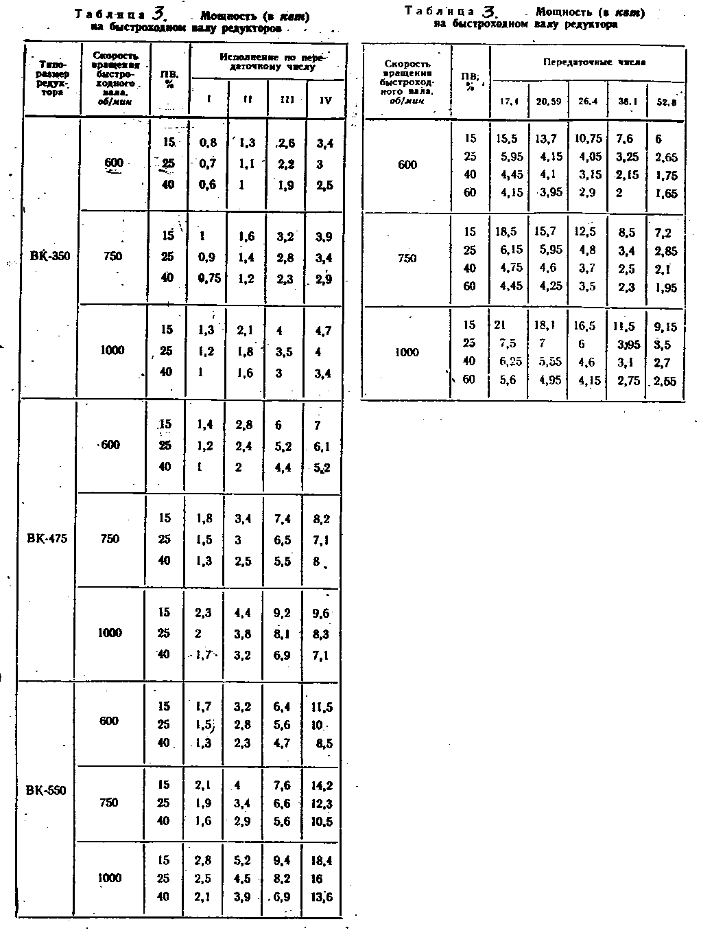

**Практическая работа №8**

**Расчет ленточного конвейера**

**Данные для расчета:**

1 . Производительность конвейера–Q (т/час)

2. Режим работы – РР

3. Угол наклона конвейера - °

4. Длина конвейера – L (м)

5. Плотность материала – р (кг/мэ)

6. Размер кусков материала – а (мм)

7. Скорость транспортировки –V (м/с)

**Выполнить:**

1. Тяговый расчет конвейера

2. Определить ширину ленты

3. Выбрать эл. двигатель и редуктор

4. Определить тормозной момент тормоза

**Порядок расчета:**

1 . Определить параметры трассы:

1.1. Высота подъема – Н (м)

Н=L‧sin

1.2. Длина горизонтальной проекции – Lг

Lг = L‧cos

2. Выбор ленты и определение ее ширины – В (мм)

2.1. Выбираем скорость транспортирования (если в задании не дается)

V=1 . . .4(м/с) - для строительных материалов

V= 0,5 ... 1 ,5(м/с) - для штучных материалов

2.2. Выбираем ткани для изготовления конвейерных лент (табл. 1)

2.3. Определение ширины ленты – В (м)



где Q(т/час), V(м/с), ρ(кг/м3)

Округляем до стандартной ширины – В(мм)

В (мм) - 400, 500, 650, 800, 1000, 1200, 1400, 1600, 2000.

2.4. Определение необходимой ширины ленты по кусковатости

 (м)

Она должна мало отличаться от стандартной ширины ленты.

3. Определение линейной массы перемещаемого материала - qм



где Q(т/час), V(м/с)

4. Определение линейной массы движущихся конвейера qТ (кг/м)

qТ =(25...30)‧В

где В (м)

5. Определение необходимой мощности привода – N (кВт)



где Q(т/час), Н(м), V(м/с), К1 - эмпирический коэф. длины конвейера.

К1 = 1 при L>50 м

К1=1,05 при L=30...50м

К1 =1,15при L=15...30м

К1 =1,25 при L<15 м

K - коэф., учитывающий расход энергии на работу сбрасывающего устройства

K=0 - при разгрузке через барабан

K=0,008 - при плужковом сбрасывателе

K=0,005 - при разгрузочной тележки

К2 - коэф., учитывающий расход энергии на преодоление сопротивлений,

Возникающих при прохождении ленты

К2 =1,25 - при наличии сбрасывающей тележки

К2 =1,0 - при отсутствии сбрасывающей тележки

6. Принимаем чугунный барабан, футерованный резиной (табл. 2), приняв  - коэф. трения конвейерной ленты по барабану при угле обхвата лентой барабана (табл. 3).

При этом тяговый коэффициент  (табл. 3)

7. Определение натяжения набегающей ветви ленты - Sнаб (н)





По натяжению набегающей ветви подбираем конвейерную ленту.

Ориентируемся на ленту с синтетическими тканевыми прокладками с пределом прочности

ткани на основе Rл (н/мм) по табл. 1, при коэф. запаса прочности n=9…10

8. Определение необходимого числа прокладок в ленте – i



Округляем до целого числа. Принимаем толщину верхней и нижней обкладки по табл. 4.

При этом расчетная масса 1м конвейерной ленты с наружными обкладками разной толщины - qол.(кг/м) по табл. 4.

Линейная масса ленты – qл (кг/м)

qл = qол.‧В

9. Принимаем по табл. 5 для ленты шириной В (мм)

- Диаметр роликов D*р*

*-* Масса вращающихся частей 3-х роликовой опоры – qор (кг)

- Шаг расстановки роликоопор Lр= 1 ,2 ... 1 ,4 (м)

При этом линейная масса вращающихся частей роликоопор - qр(кг/м)

qл = qор /Lp

На нерабочей ветви размещают однороликовые опоры с массой вращающихся частей - qонр (кг), табл.5 с шагом Lр=2,5...3(м)

Линейная масса вращающихся роликоопор

qр =qор /Lp (кг/м)

Средняя масса вращающихся частей роликоопор по конвейеру

qрнр = (qр+qнр)/2 (кг/м)

10. Определение общей линейной массы движущихся элементов роликоопор и ленты

qлр = qл + qрнр (кг/м)

11. По табл.5 принимаем:

- Диаметр и массу приводного барабана Dбпр (мм), mбпр(кг)

- Диаметр натяжного барабанаDбн = 2‧ Dбпр /3 (мм)

Округляем до стандартного значенияD6н=250, 320, 400, 500, 625, 800, 1000 (мм)

- Диаметр 2-х отклоняющих барабанов Dботкл (мм)

Округляем до стандартного значения Dботкл по табл.5.

Масса барабана натяжного mбн и масса барабана отклоняющего mоткл (кг) принимаем по табл.5.

12. Определение массы вращающихся частей приводного, натяжного и двух отклоняющих барабанов – qб.с. (кг)

qб.с. = mбпр + mбн + 2mоткл

13. Определение линейной нагрузки по длине конвейера -qб (кг)

qб = qб.с. /2L

14. Определение общей линейной нагрузки – qт (кг)

qт = qлр + qб

qт<qт  (пункт 4)

15. Определение необходимого натяжения, обеспечивающего провес лент.

где  *-* коэф. провеса

      =0,003 - для прорезиненных лент

      =0,012 - для стальных лент



16. Определим натяжение набегающей и сбегающей ветви ленты обходом контура по точкам. Вычислим сопротивление по трассе с учетом предварительного натяжения ленты.

Для рабочей ветви:

 (Н)

где q=9,81м/с2

Для нерабочей ветви

 (Н)

где qрнр - пункт 9

      '- коэф. Пуассона

      '=0,025 - для резины

      '=0,3 - для стали

dц*-* диаметр цапфы вала барабана (табл.6)

тогда усилие Р (Н) определяется

P = Sнаб - Sсб

Это усилие должно отличаться от вычисленного окружного усилия на приводном барабане (пункт 6) <3 %

Отношение Sнаб/Sсб при угле обхвата лентой барабана ° соответствует коэф. трения , и он должен мало отличаться от ранее принятого (пункт 6)

17. Определение частоты вращения приводного барабана конвейера - nбпр (об/мин)

, об/сек — об/мин.

18. Выбираем по табл.7 электродвигатель с техническими данными:

- мощность двигателя Nдв (кВт), близкое значение к N (пункт 5)

*-* число оборотов nдв (об/мин)

19. Выбор редуктора

19.1. Определяем передаточное число редуктора - Uред

Uред = nред /nбпр

19.2. Выбираем по табл. 8 редуктор с техническими данными:

- мощность редуктора Nред (кВт),

- действительное передаточное число редуктора U дред

Тогда действительная скорость ленты Vл (м/с)

Vл = V‧ U дред /Uред

20. Определение ширины ленты при действительной скорости ленты - В' ; м



2 1 . Определение составляющей веса материала, под действием которой он смещается

вниз – Тсдв (Н)



Сопротивление перемещению – W (H)



тогда Т = Тсдв - W(н)

В привод должен быть включен останов (тормоз), способный воспринять это усилие или

соответствующий ему момент Мт(н‧м)

МТ = Т‧Dбпр /2

**Источник информации**

1. Вайнсон А.А. Подъемно-транспортные машины.

2. Краузе Г.Н. и др. Редукторы. Справочное пособие.

3. СпиваковскиЙ А.О., Дьячков В.К. Транспортирующие машины.

4. Справочник под редакцией Пертена Ю.А. Конвейеры.

*5.* Справочник. Данные по электрооборудованию. Гуревич А.Е., Дьяков Б.Т. Том 2.

Исходные данные для практической работы №8

|  |  |  |  |  |  |  |  |  |  |  |  |  |
| --- | --- | --- | --- | --- | --- | --- | --- | --- | --- | --- | --- | --- |
| №  вар. | производительность  конвейера  Q, т/час | угол  на­клона  конвейера,   | | длина  конвейера  L, м | | плотность  материала  р, кг/м3 | | размер  кусков материала  а, мм | | скорость транспортирования  V,м/с | | РР |
| 1 | 400 | 12 | | 150 | | 1700 | | 200 | | 2 | | 4М |
|  |  |  | |  | | известняк | |  | |  | |  |
| 2 | 500 | 14 | | 120 | | 1100 | | 40 | | 2 | | 4М |
|  |  |  | |  | | уголь | |  | |  | |  |
| 3 | 520 | 18 | | 150 | | 2200 | | 80 | | 2,5 | | 5М |
|  |  |  | |  | | жел. руда | |  | |  | |  |
| 4 | 350 | 20 | | 120 | | 500 | | 20 | | 2 | | 4М |
|  |  |  | |  | | кокс | |  | |  | |  |
| 5 | 380 | 17 | | 180 | | 1300 | | 1 | | 2,5 | | 4М |
|  |  |  | |  | | цемент | |  | |  | |  |
| 6 | 400 | 10 | | 200 | | 1600 | | 75 | | 2,2 | | 4М |
|  |  |  | |  | | гравий | |  | |  | |  |
| 7 | 380 | 15 | | 220 | | 900 | | 20 | | 2,5 | | 4М |
|  |  |  | |  | | шлак | |  | |  | |  |
| 8 | 250 | 18 | | 200 | | 1800 | | 60 | | 2,5 | | ЗМ |
|  |  |  | |  | | порода | |  | |  | |  |
| 9 | 350 | 18 | | 220 | | 1500 | | 3 | | 2 | | 4М |
|  |  |  | |  | | песок | |  | |  | |  |
| 10 | 320 | 20 | | 250 | | 1600 | | 250 | | 2,5 | | ЗМ |
|  |  |  | |  | | известняк | |  | |  | |  |
| 11 | 450 | 15 | | 200 | | 1200 | | 50 | | 2,5 | | 4М |
|  |  |  | |  | | уголь | |  | |  | |  |
| 12 | 480 | 15 | | 140 | | 2100 | | 70 | | 2,2 | | 4М |
|  |  |  | |  | | жел. руда | |  | |  | |  |
| 13 | 550 | 20 | | 170 | | 1100  земля | | 40 | | 2,2 | | 5М |
| 14 | 380 | 22 | 140 | | 500  кокс | | 30 | | 3 | | ЗМ | | |
| 15 | 400 | 14 | 220 | | 1200  цемент | | 2 | | 2,4 | | 5М | | |
| 16 | 350 | 12 | 180 | | 1000  шлак | | 30 | | 2 | | ЗМ | | |
| №  вар. | производительность  конвейера  Q, т/час | угол  на­клона  конвейера,   | длина  конвейера  L, м | | плотность  материала  р, кг/м3 | | размер  кусков материала  а, мм | | скорость транспортирования  V,м/с | | РР | | |
| 17 | 300 | 16 | 250 | | 1700  гравий | | 80 | | 2 | | ЗМ | | |
| 18 | 400 | 12 | 250 | | 1900  порода | | 80 | | 2 | | 4М | | |
| 19 | 400 | 16 | 250 | | 1600  песок | | 2 | | 2,3 | | 4М | | |
| 20 | 350 | 22 | 300 | | 1750 известняк | | 100 | | 2,5 | | ЗМ | | |
| 21 | 420 | 14 | 200 | | 1200  уголь | | 55 | | 2,2 | | 4М | | |
| 22 | 450 | 12 | 150 | | 2400  жел. руда | | 100 | | 2 | | ЗМ | | |
| 23 | 400 | 15 | 120 | | 1300  земля | | 20 | | 2,2 | | 4М | | |
| 24 | 400 | 18 | 150 | | 800  кокс | | 40 | | 2,1 | | 4М | | |
| 25 | 400 | 20 | 150 | | 1350  цемент | | 1 | | 2,2 | | ЗМ | | |
| 26 | 400 | 12 | 180 | | 1700  гравий | | 100 | | 2,5 | | 4М | | |
| 27 | 400 | 18 | 200 | | 900  шлак | | 25 | | 2,2 | | 4М | | |
| 28 | 280 | 15 | 180 | | 2000  порода | | 50 | | 2,4 | | 4М | | |
| 29 | 320 | 18 | 200 | | 1400  песок | | 3 | | 2,5 | | 4М | | |
| 30 | 350 | 18 | 200 | | 1500 известняк | | 150 | | 2,5 | | 4М | | |

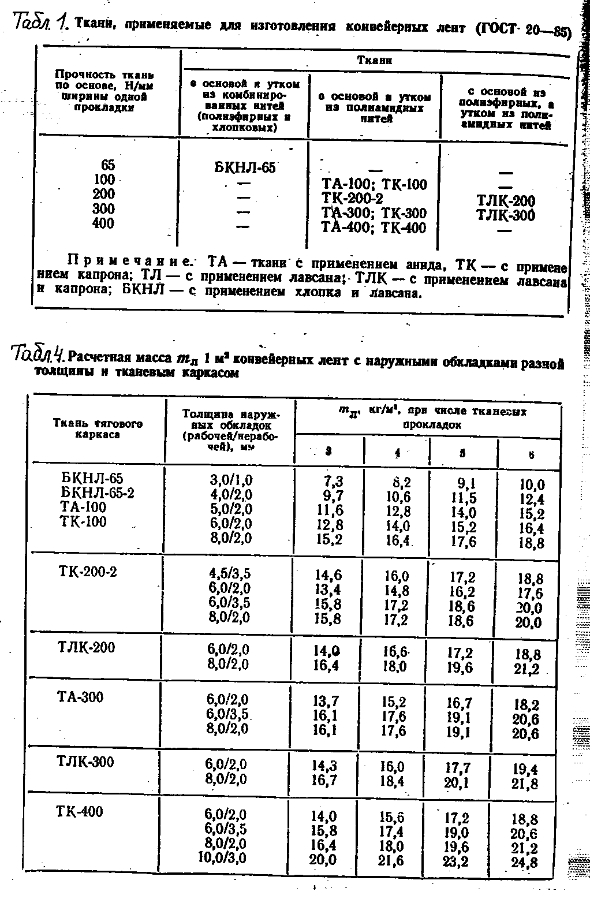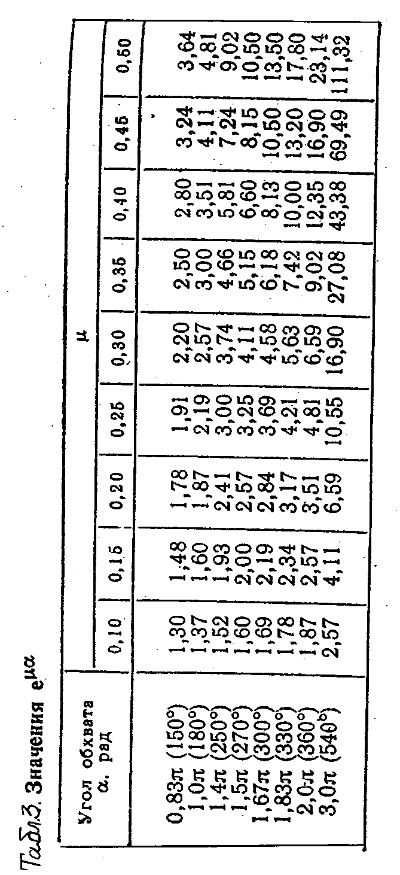

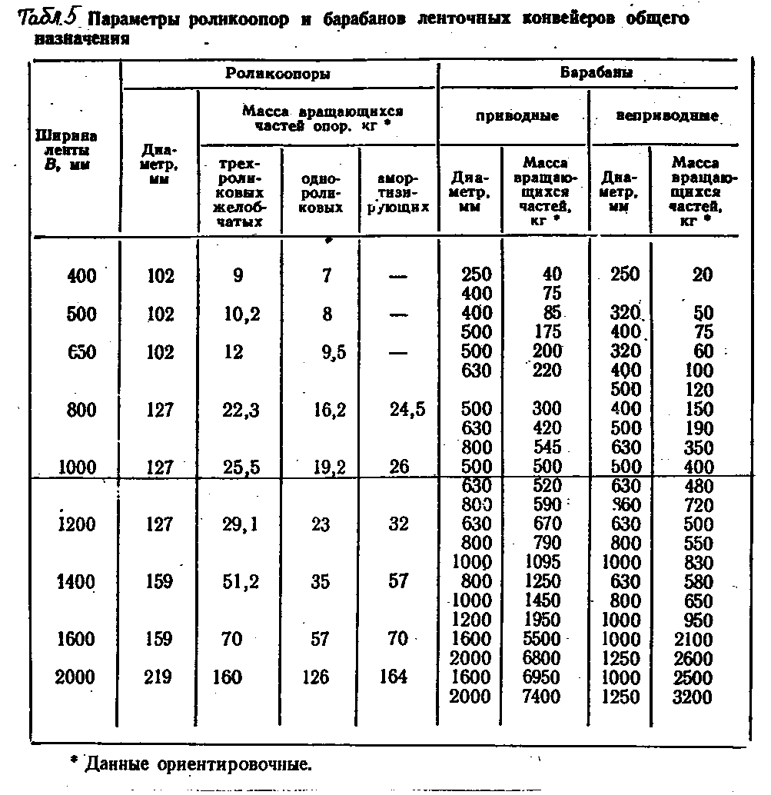

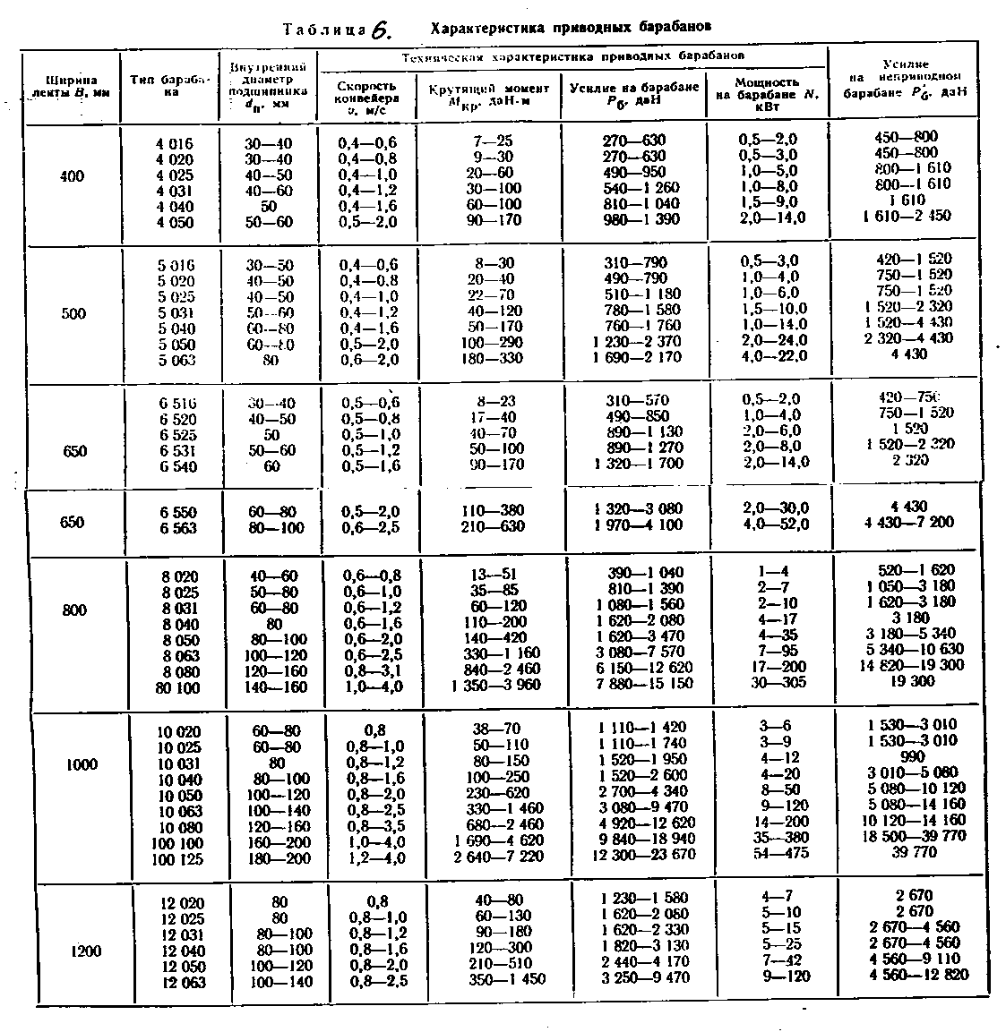

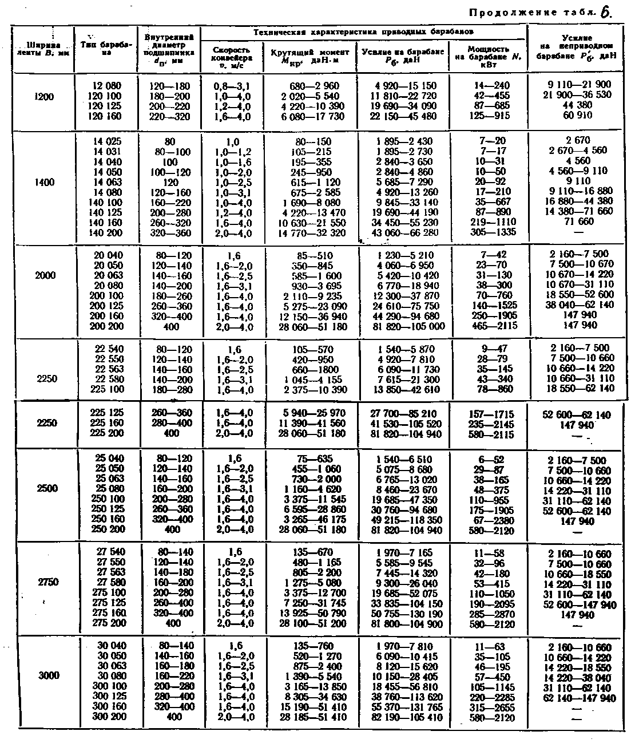

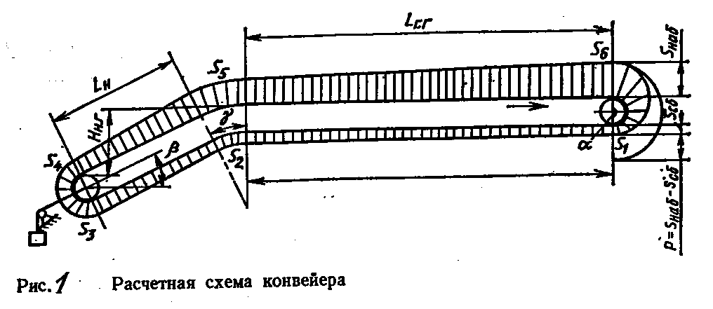

Таблица 7 – Таблица характеристик двигателей



Продолжение табл.7







Таблица 8 – Редукторы цилиндрические и коническо-цилиндрические



Продолжение табл.8



Таблица 9 – Мощность (КВт) на быстроходном валу редуктора

